2. ZENUWSTELSEL

* 1) Wat is de structurele eenheid van het zenuwstelsel en hoe is het zenuwstelsel structureel georganiseerd? (Arno Waes)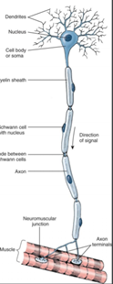

-neuron: is de functionele eenheid, een of meerdere dendrieten dienen als het ontvangst-systeem van de neuron, deze signalen (inhiberend of exiterend) worden naar het soma of cellichaam gestuurd waar ze verwerkt worden, via de axonheuvel gaat het signaal naar het axon dat zorgt voor de signaalgeleiding naar de uiteindes, de juncties, waar het signaal overgedragen wordt.

-als verdere opbouw wordt er een onderscheid gemaakt tussen centraal zenuwstelsel(CNS: hersenen, ruggenmerg, inteneuronen) en perifeer zenuwstelsel(PNS: afferente/sensorische neuronen verbonden met receptoren en efferente/motorische neuronen verbonden met effectoren). 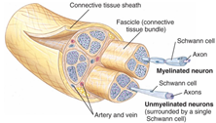

-neuronen worden gebundeld en vormen een zenuwbundel met al dan niet gemyeliniseerde neuronen, deze worden omsloten met bindweefsel en zijn doorlopen met bloedvaten.

- gliacellen: ondersteunen neuronen (10:1 ratio!)  
→ schwanncellen(PNS) en oligodendrocieten(CNS)= produceren myelinescheden (meerdere membraanlaagjes myeline zorgen voor een goede isolatie van bepaalde delen van het axon, en verhogen de geleidingssnelheid: zie verder)  
→ astrocyten= stervormig, voorzien neuronen van nutrienten en ionen, dienen voor herstel en ontwikkeling en opslag evt overbodige ionen.  
→ microgliacellen= voor fagocytose en bij hersenschade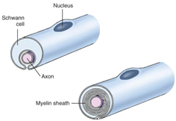

* 2) Hoe ontstaat en verloopt een zenuwactiepotentiaal? (Lauren)

Rusttoestand (membraanpotentiaal) : -70 mV

1. Er komt een stimulus binnen

2. Enkele Na+ kanalen gaan openen waardoor er Na+ naar binnenstroomt (concentratiegradiënt)

Er treedt depolarisatie op (pos lading komt in de cel) en de membraanpotentiaal stijgt

3. Als de drempelwaarde van -55mV bereikt wordt, gaan alle Na+ kanalen open en stijgt de membraanpotentiaal tot +35mV

(drempel is belangrijk, anders zouden we reageren op elke prikkel, eerst gaan de hooggevoelige kanalen open)

4. Na+ kanalen sluiten, de K+ kanalen gaan open en K+ verlaat de cel

positieve ionen verlaten de cel waardoor de membraanpotentiaal daalt : repolarisatie

5. Na+/K+-ATPasen zijn heel actief, moeten evenwicht herstellen: K+ naar binnen, Na+ naar buiten

6. K+ kanalen worden te lang open gehouden : hyperpolarisatie

te veel K+ uit de cel waardoor de membraanpotentiaal nog negatiever wordt

7. Evenwicht wordt weer bereikt met behulp van Na+/K+-ATPasen

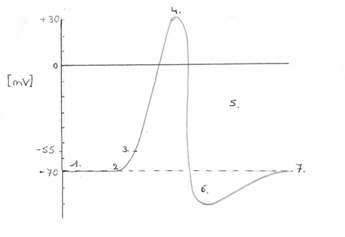

* 3) Hoe worden prikkels van een neuron overgedragen aan een volgende cel? (Lara)

Prikkels worden van een neuron naar de volgende cel overgedragen via **synapsen** (niet verwarren met transmissie doorheen neuron door wijziging in zenuwactiepotentiaal!!).

1. wat is een synaps?

Een synaps is een junctie tussen neuronen (of tussen een neuron en een effector), pre-synaptisch en post-synaptisch, die het ontwikkelen van een zenuwactiepotentiaal in het postsynaptische neuron beïnvloedt (twee soorten synapsen: excitatorisch en inhibitorisch). Bij vertebraten is een chemische synaps het gebruikelijkst, dit is een synaps waardoor een chemisch signaal wordt doorgegeven aan het postsynaptische neuron. Dit signaal neemt de vorm aan van neurotransmitters.

1. hoe werkt het precies?
2. onder invloed van de actiepotentiaal die zich voortplant doorheen het presynaptisch neuron, worden de voltage-gated Ca2+-kanalen aan het axon geopend (<--> voltage-gated Na+-kanalen in de rest vh axon!)
3. influx van Ca2+ in axon
4. o.i.v. de gewijzigde Ca2+-concentratie worden neurotransmitters, die in het axon opgeslagen zaten in synaptische vesikels, vrijgesteld in de synaptische spleet door exocytose
5. via diffusie komen de neurotransmitters bij het soma van het postsynaptische neuron, waar ze binden op de receptoren van ligand-gated Na+-kanalen
6. door de binding van de neurotransmitters gaan de kanalen open en stroomt Na+ de cel in, de depolarisatie die hiermee wordt opgewekt is de start voor een zenuwactiepotentiaal in een nieuw neuron (of een ander signaal in een effectorcel bv. spiercel)

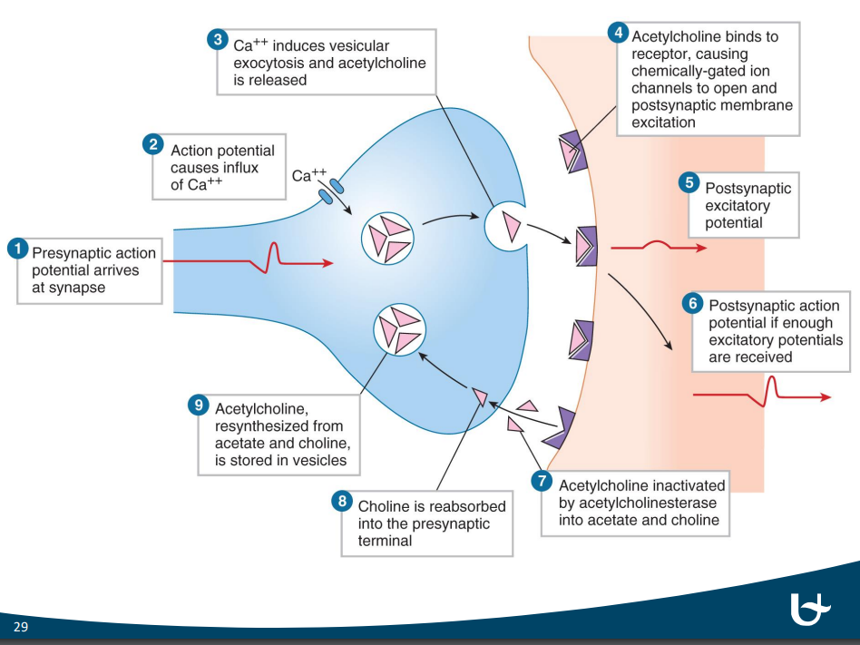

hierboven: voorbeeld van een neuromusculaire synaps (neurotransmitter = acetylcholine)

* 4)Wat wordt bedoeld met refractaire periode? Hoe kan dit worden verklaard en wat is de fysiologische betekenis? (Lauren)

Def: onmogelijk/ moeilijk om een nieuw zenuwactiepotentiaal op te wekken, onmiddellijk na actiepotentiaal

Absolute refractaire periode: Na+ kanalen zijn gesloten en kunnen niet meer geactiveerd worden

Relatieve refractaire periode: moeilijker om drempelwaarde van -55mV te bereiken, verlaagde gevoeligheid door hyperpolarisatie

Stukje axon dat net een zenuwactiepotentiaal heeft laten doorgaan kan nooit meteen weer een signaal uitoefenen, hierdoor verloopt het signaal maar in 1 richting

a. Stoma wordt gedepolariseerd, Na+ gaat diffunderen naar andere stukjes van de axon

b. Weer diffusie, is random, Na+ die terug bewegen komen in het refractieve stuk terecht (waar de Na+ kanalen gesloten zijn): het signaal kan alleen maar naar rechts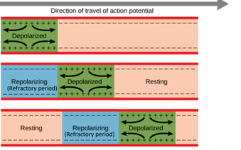

A

B

* 5) Welke factoren bepalen de snelheid waarmee een zenuwprikkel wordt geleid? (Amber)
* Snelheid prikkelgeleiding (slide 21-23)
  + Myelineschede (aangemaakt door de Schwann-cellen in het PNS, door de oligodendrocyten in het CNS)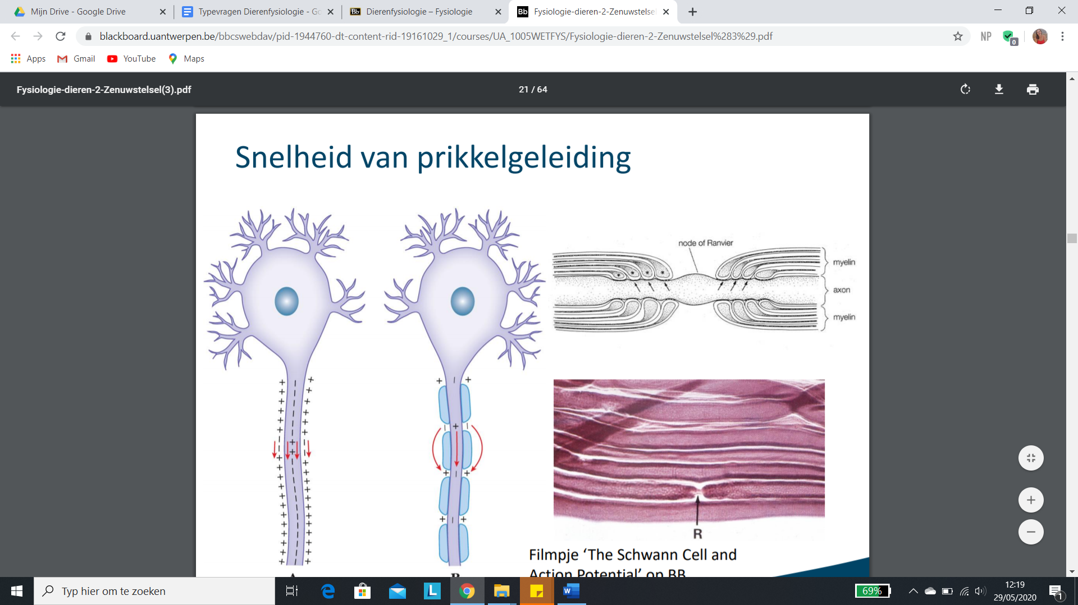
    - Sprongsgewijze signaaloverdracht → knopen van Ranvier (= openingen tussen de myellinescheden)
      * Actiepotentiaal vindt alleen maar plaats in knopen van Ranvier
      * Sprongsgewijze of saltatorische prikkelgeleiding
      * Gaat veel sneller dan in ongemyeliniseerd axon, waar op elke plaats een zenuwactiepotentiaal moet opgewekt worden
    - Waarom dan geen volledig gemyeliniseerd axon, maar 1 sprong?
      * Zit een limiet op, Na ionen die binnenstromen, worden geïsoleerd, bijgehouden en diffunderen naar volgende knoop van Ranvier
      * Isolatie is goed maar er lekken wel soms Na ionen weg
      * Belangrijk dat op einde van de myelineschede de impuls nog altijd even groot is, groot genoeg is om doorgegeven te kunnen worden
      * Moest de myelineschede groter zijn dan dooft de impuls uit onder de myelineschede
  + Diameter
    - Invertebraten: dikke axonen voor snelle respons
    - inktvissen & regenwormen: reuzenaxonen
  + Temperatuur: beïnvloedt snelheid van alle processen
    - Verschil tussen endotherm en ectotherm
    - Endotherm: stabiele temperatuur → onze prikkelgeleiding altijd even snel
    - Ectotherm: laten T wijzigen met omgeving
      * Vb. vlinders zitten in de zon om vleugels op te warmen maar ook neuronen op te warmen
* 6) Wat is een reflexboog? (Emma)

Reflex = **onwillekeurig** event (= kan niet door de wil bepaald worden)

Vb1: Slaan met hamer op patellapees (knie)

Met hamertje op pees slaan → **zintuig** werkt als **receptor** (= pees rekt uit) → zenuwimpuls wordt door **afferent sensorisch neuron** doorgegeven aan **CZS** → CZS → *(****interneuron*** *geeft signaal aan verschillende motorneuronen*)* → zenuwimpuls wordt door **efferent motorneuron** doorgegeven aan **effector** (= spier trekt samen)

Reden: tegen overstrekking spier

= Voorbeeld van **eenvoudige reflexboog**: **één sensorisch neuron** en **één motorneuron**

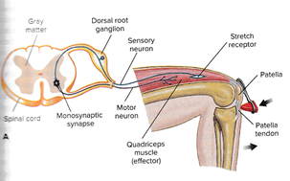

Vb2: met voet op punaise stappen: 2 effecten: 1. Voet terugtrekken 2. Evenwicht houden

=Voorbeeld van **multisynaptische reflexboog**: werking met **interneuronen** & **coördinatie** van spierresponsen

* : Komt enkel voor bij multisynaptische reflexboog

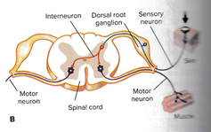

* 7) Hoe zijn de hersenen van vertebraten opgebouwd?

Prosencephalon (vooraan) : reuk

Mesencephalon (midden) : zicht

Rhombencephalon (achteraan) : gehoor en balans

|  |  |  |  |
| --- | --- | --- | --- |
| Vroeg embryo | Laat embryo | Voornaamste componenten in adulten | Functie |
| Forebrain | Telencephalon | Cerebrum | Motorisch gedeelte controleert de vrijwillige spierbeweging; sensorische cortex is het centrum voor bewuste perceptie van aanraking, druk, vibratie, pijn, temperatuur en smaak; associatiegebieden integreren en verwerken sensorische gegevens |
| Diencephalon | Thalamus | Maakt deel uit van het limbisch systeem: het integreert de sensorische info dat in de thalamus toekomt en projecteert dit naar de frontale hersenkwab |
| Hypothalamus | Controleert autonome functies: zorgt voor driften zoals honger, dorst, seksueel verlangen en gedrag voor voortplanting; neemt deel aan emotionele responses; secreteert ADH en oxytocin; secreteert releasing hormones voor het anterieure gedeelte van de hypofyse |
| Midbrain | Mesencephalon | Optic lobes | Integreert visuele informatie met andere sensorische inputs; geeft auditieve informatie door |
| Midbrain nuclei | Onvrijwillige controle van de spiertonus; verwerking van inkomende sensaties en uitgaande motorische bevelen |
| Hindbrain | Metencephalon | Cerebellum | Onvrijwillige coördinatie en controle van uitgaande bewegingen voor evenwicht, spiertonus en houding |
| Pons | Verbindt cerebellum met andere hersencentra en met de medulla en ruggenmerg; wijzigt de output van de ademhalingscentra in de medulla |
| Myelencephalon | Medulla oblongata | Reguleert hartfrequentie en contratiekracht, vascomotorische controle (bloeddruk), zorgt voor ademhalingsfrequentie, geeft info door aan cerebellum, integreert voedings- en verzadigingsstimuli |

* 8) Beschrijf opbouw en functie van het perifeer zenuwstelsel.(**feline**)
* 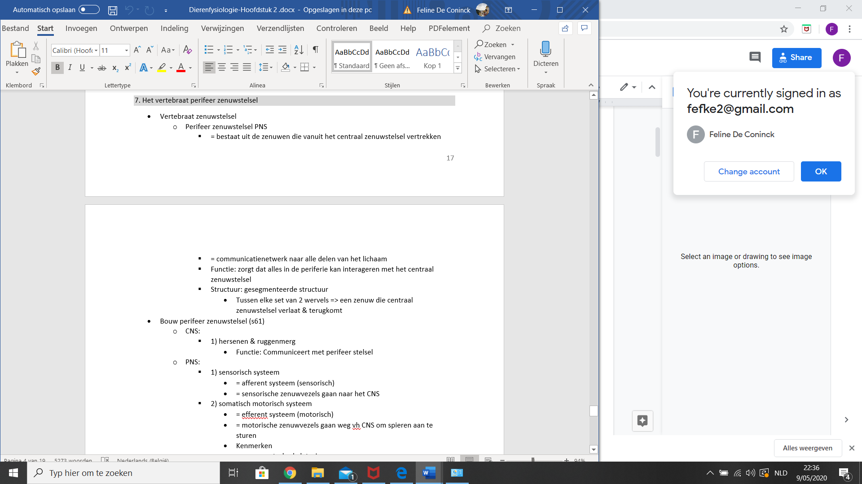  
  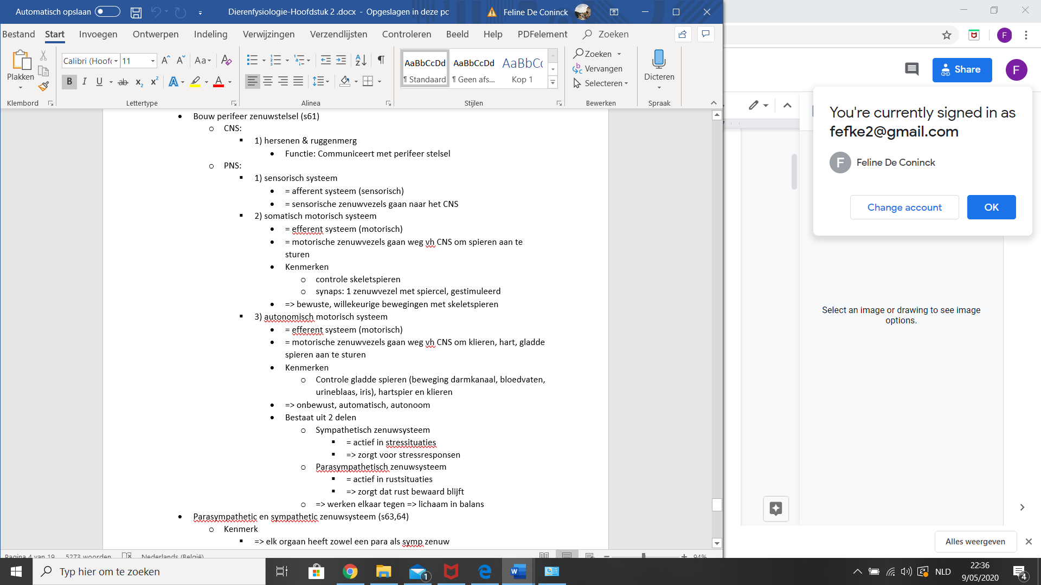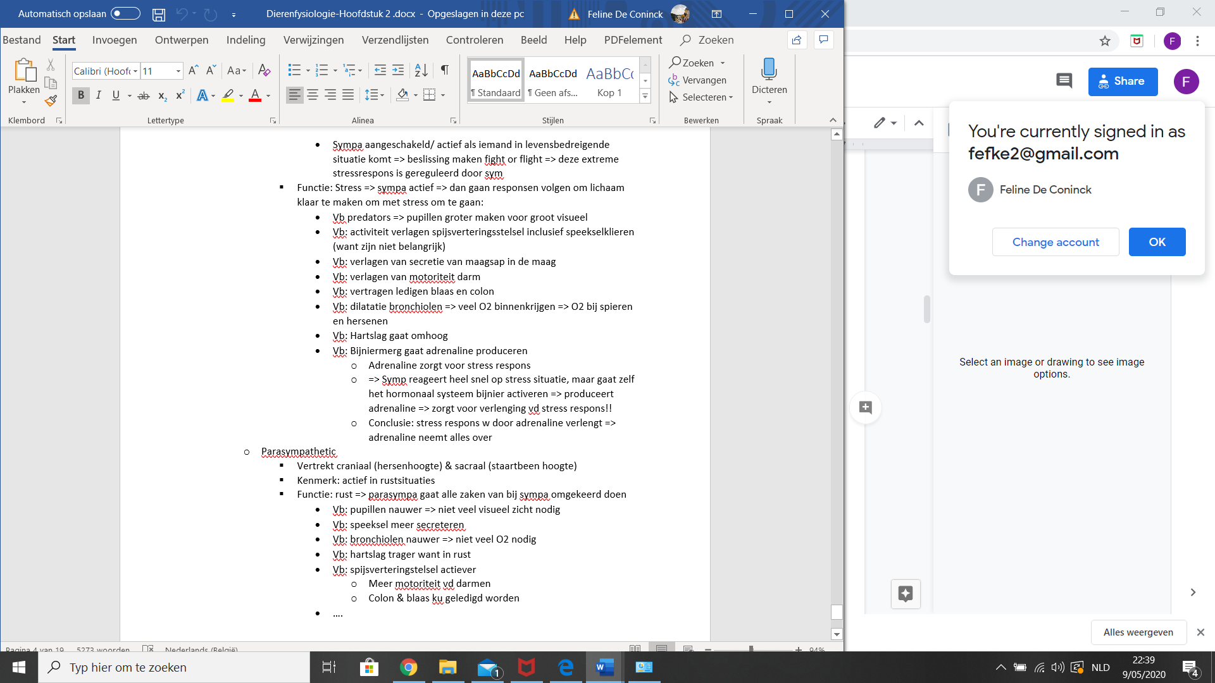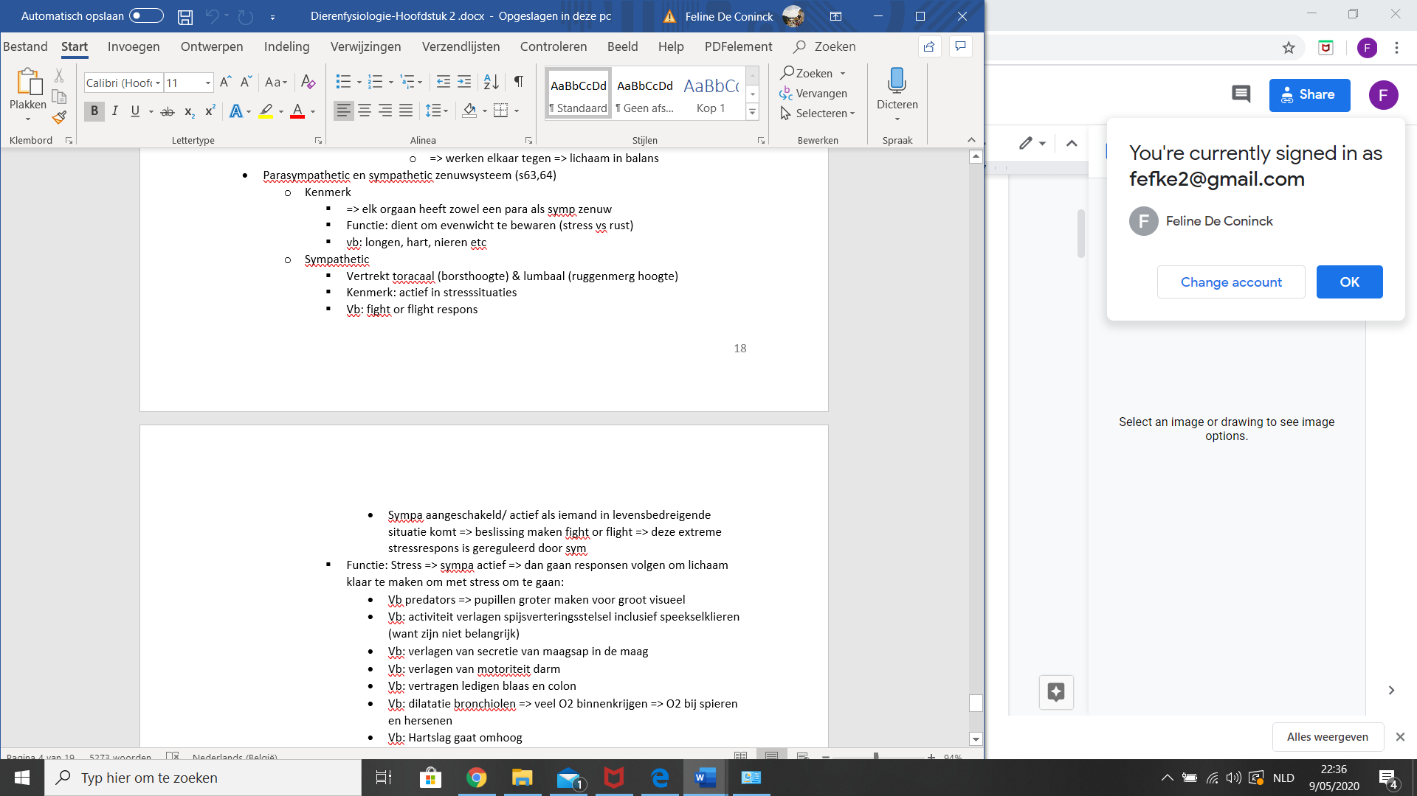

4. HORMONALE REGULATIE

* 9) Hoe werken hormonen in op cellen en hoe verloopt de intracellulaire communicatie? (Harry)

Intracellulaire communicatie kan plaatsvinden door middel van zenuwimpulsen of via hormonen. Hormonen worden meestal gebruikt voor lange afstand signaaloverdracht en voor signalen die niet super snel moeten zijn maar bijvoorbeeld ook voor een langere tijd actief moeten blijven. Hormonen zijn bovendien al actief in zeer lage concentraties.

De manier waarop hormonen voor intracellulaire communicatie zorgen is door als kleine moleculen zich doorheen de bloedbaan te verplaatsen (endocrien) en vervolgens te binden op receptoren die zich in/op de celwand bevinden van het doelweefsel. De hormonen gedragen zich dus als eerste boodschappers en nadat ze gebonden zijn zal de receptor een tweede boodschapper activeren die in de cel een specifieke cel respons zal veroorzaken. Voor hormonen die vet oplosbaar zijn (steroïden) is het mogelijk dat zij direct door de celwand gaan en gaan binden aan gen regulerende proteïnen in de cel en zo een specifieke cel respons gaan veroorzaken.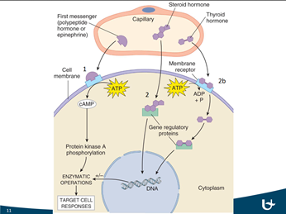

Hormonen zorgen dus deels voor de intracellulaire communicatie en doen dit door zich te verplaatsen tussen cellen (autocrien = op zichzelf, paracrien = op naburige cellen (=neurotransmitter), endocrien = verplaatst via bloedbaan naar ver gelegen cellen) en vervolgens te binden aan receptoren in/op de cel en zo de gentranscriptie te beïnvloeden (soms met gebruik van een tweede boodschapper).

* 10) Hoe wordt hormoonsecretie gereguleerd? Geef voorbeelden ter illustratie. (Eline)

We nemen hierbij het voorbeeld van de schildklier en de daarbij horende schildklierhormonen. De twee belangrijkste schildklierhormonen (SKhormonen) zijn T3 (triiodothyronine) en T4 (thyroxine). T4 wordt voornamelijk geproduceerd door de schildklier (SK) en is een precursor voor de synthese van T3. Wanneer het nodig is, zal T4 worden omgezet, welke biologisch inactief is, tot T3 met behulp van het enzym dejodinase. T3 is wel biologisch actief.

Secretie wordt gereguleerd door de hypothalamus-hypofyse-schildklier-as.

Vanuit de hypothalamus wordt er TRH (thyrotropin releasing hormone) vrijgesteld.

→ positieve feedback op de adenohypofyse → productie van TSH (thyroïd stimulating hormone) → productie T4 in SK stijgt (positieve feedback) → in de lever wordt T4 omgezet naar T3 met behulp van het enzym dejodinase → T3 wordt via het bloed getransporteerd en komt terecht bij verschillende weefsels en structuren zoals spieren, botten, het hart … die hier verschillende effecten teweeg gaat brengen zoals regeling metabole snelheid, hartslag, spiersterkte…

Nu ontbreekt er een cyclus van negatieve feedback. Indien dit niet aanwezig zou zijn, dan zou de SK in overdrive gaan met het produceren van T4 omdat het continu een ononderbroken stimulus krijgt van de hypofyse (en onrechtstreeks ook van de hypothalamus).

Er gaat een deel T4 dat geproduceerd wordt in de SK, richting de hypothalamus die daar wordt omgezet naar T3 → T3 brengt een negatieve feedback teweeg; de productie van TRH wordt gehinderd/afgeremd. T4 komt via de bloedbaan ook terecht in de hypofyse waar het ook weer wordt omgezet naar T3; T3 oefent opnieuw een negatieve feedback uit op de hypofyse met als gevolg dat de hypofyse de productie van TSH mindert. Door deze negatieve feedbackcycli wordt er voor gezorgd dat de SK niet in overdrive gaat en dat er nooit een teveel aan T4 wordt geproduceerd.

Bij volkeren die in gebieden leven waar weinig jodium voorhanden is, zoals in bijvoorbeeld berggebieden die ver van een groot waterlichaam liggen, is er een lage productie aan T4; men heeft jodium namelijk nodig voor de vorming van T4. Hierdoor is er te weinig T4 dat omgezet kan worden naar T3 in de hypofyse en de hypothalamus → geen negatieve feedback! Dit heeft als gevolg dat de hypofyse en de hypothalamus dus geen negatieve impulsen krijgen en dus respectievelijk TSH en TRH blijven produceren → SK wordt overgestimuleerd. Aangezien er te weinig jodium aanwezig is, resulteert de overstimulatie tot een toename van de hoeveelheid organisch weefsel. Dit resulteert op zijn beurt in een sterk opgezwollen SK ( goiter).

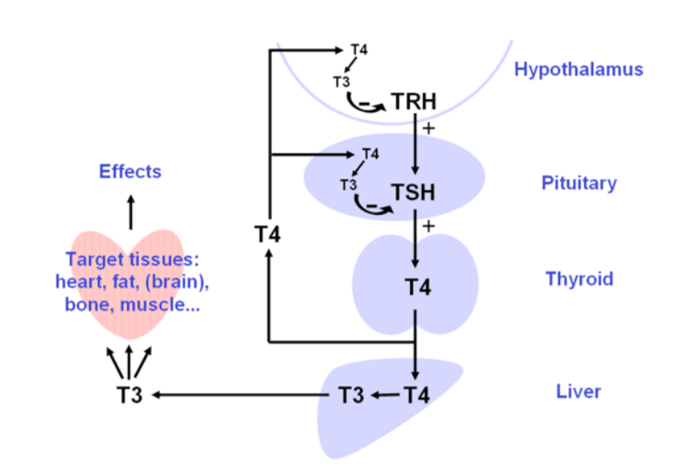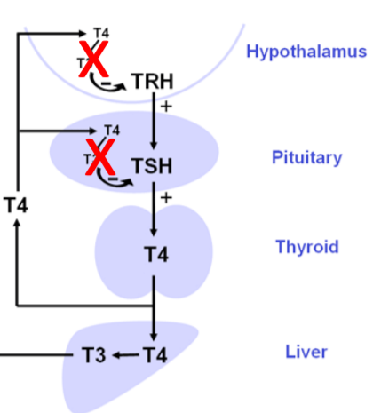

* 11) Bespreek de hormonale controle van vervelling bij de mot. (Louise)
* · Metamorfose van insecten: Hormonale controle van vervelling (mot/arthropoda)
* o Vervelling is een belangrijk proces dat hormonaal gereguleerd w
* o Vervelling = rigide exoskelet wordt vervangen om te groeien
* o 2 hormonen rol in vervelling: juveniel hormoon & ecdyson
* § 1) Prothoracale klier: ecdyson = vervellingshormoon
* · Ecdyson geproduceerd in de prothoracale klier oiv hersenen
* · Onder controle van PTTH (prothoracicotroop hormoon) geproduceerd in hersenen
* · Functie: Stimuleert tot adult
* o E gaat impuls geven om verder te ontwikkelen naar volgend stadium
* o E stimuleert mot doorlopen van larvale, pop en adultstadium
* 2) Corpora allata: juveniel hormoon
* · Juveniel geproduceerd in de hersenen in corpora allata
* · Functie: Inhibeert ontwikkeling tot adult
* o J gaat mot in vroeg ontwikkelingsstadium proberen houden
* o J gaat zorgen dat mot in larvale stadium blijft
* · Effect: Diapauze
* o = stilstand in de groei = rustpauze
* · Analogen als insecticiden
* o Bep insecticiden lijken op juveniel hormoon => insecten gaan zo in bep rustpauze/ diapauze door dat juveniel hormoon
* o Insecticiden zorgen dus dat dieren niet verder ontwikkelen => ku geen levensstadium bereiken waarvoor ze niet schadelijk zijn voor gewassen
* § 2 hormonen hebben rechtstreekse invloed op DNA (chromosomen) => gaan bep genen activeren nodig voor dat specifieke ontwikkelingsstadium
* § Dominantie
* · In larvale stadium: juveniel hormoon heel actief = dominant
* · In pop stadium: juveniel minder belangrijk => ecdyson neemt over
* · In adult: ecdyson heel actief = dominant
* 12) Bespreek opbouw en functie van het hypothalamus-hypofysesysteem in de endocriene controle van de lichaamsfuncties. Bespreek hierbij alle hormonen die door dit systeem geproduceerd worden.

De hypothalamus is een onderdeel van de hersenen dat groepen neurosecretorische cellen bevat. Dit zijn zenuwcellen die hormonen secreteren. De hypothalamus staat zelf onder controle van inputs uit andere delen van de hersenen en reguleert de endocriene signalen van de hypofyse.

De hypofyse is een lobvormig orgaan onder de hersenen dat bestaat uit 2 lobben met verschillende afkomst en dus ook structuur. De anterior of adenohypofyse is ontstaan uit mondweefsel, terwijl de posterior of neurohypofyse is ontstaan uit neuraal weefsel. Beide lobben worden ook op verschillende manier gereguleerd door de hypothalamus. De adenohypofyse heeft geen anatomische connectie met de hersenen, maar is toch functioneel verbonden via een portaal systeem. Deze verbindt de capillaire netwerken van hypothalamus en adenohypofyse. Op deze manier kan de hypothalamus, door vrijstelling van releasing factors in het bloed, toch de adenohypofyse controleren in zijn synthese van hormonen. De neurohypofyse is wel rechtstreeks verbonden. De axonen van de neurosecretorische cellen van de hypothalamus eindigen in de neurohypofyse en kunnen daar dus rechtstreeks neurohormonen vrijstellen in het bloed. In deze zin is de neurohypofyse dus geen endocriene klier, aangezien de hormonen die hier opgeslagen en vrijgesteld worden, geproduceerd zijn in de hypothalamus. Er komen dus geen releasing factors aan te pas.

Het hypothalamus-hypofyse systeem gaat verdere controle uitvoeren over de endocriene cellen in het lichaam. Dit doen ze via productie van volgende hormonen:

Adenohypofyse:

|  |  |  |
| --- | --- | --- |
| Releasing factors van de hypothalamus | Hormoon | Functie |
| TRH (TSH-releasing hormone) | TSH (thyroid stimulating hormone) | De schildklier stimuleren tot productie en vrijstelling van schildklierhormonen. |
| GnRH (gonadotropin-releasing hormone) | FSH (follicle stimulating hormone) | Bij vrouwen zorgt dit voor de ontwikkeling van follikels in de ovaria en voor de productie van oestrogeen door follikels.  Bij mannen zorgt dit voor productie van zaadcellen. |
| GnRH (gonadotropin-releasing hormone) | LH (luteïniserend hormoon) | Bij vrouwen stimuleert dit de ovulatie en de vorming van het corpus luteum en zorgt voor de synthese van oestrogeen en progesteron.  Bij mannen stimuleert dit testosteron secretie. |
| / | PRL (prolactine) | Staat in voor de groei van de borstklieren, de melksynthese, immuunrespons, angiogenese (vorming bloedvaten) en ouderlijk gedrag bij zoogdieren. Bij lagere vertebraten staat het in voor de water- en zoutbalans. |
| / | GH (growth hormone) | Stimuleert de groei van botten en zachte weefsels en staat in voor de proteïnesynthese en mobilisatie van energie voorraden (glycogeen en vetweefsel). |
| CRH (corticotropin-releasing hormone) | ACTH (adrenocorticotropic hormone) | Stimuleert de synthese van glucocorticoïden door het bijnierschors. |

Neurohypofyse:

|  |  |
| --- | --- |
| Hormoon | Functie |
| oxytocine | Staat in voor contracties in de tepels (borstvoeding) en de uterus (bevalling) en zorgt voor partner binding en seksueel gedrag. |
| ADH (antidiuretisch hormoon) | Zorgt ervoor dat er meer water wordt vastgehouden in de nieren van zoogdieren. |
| vasotocin | Heeft dezelfde functie als ADH, maar dan bij andere vertebraten. |

* 13) Geef een overzicht van de belangrijkste endocriene klieren van de mens en hun functies. (Inne)

**Epifyse**

- Bij prik, amfibieën functioneert de epifyse als derde oog

- Bij zoogdieren, vogels: klier

- Is gevoelig voor licht/donker

- Secretie melatonine

o ’s nachts: hoge productie

- Zorgt voor circadiaans ritme: biologische klok

o Bij zoogdieren speelt ook de hypothalamus hier een rol in

- Seizoenale cyclus voortplanting

o Lente: dagen worden langer

**Hypothalamus:**

- Zorgt voor honger, dorst en seksueel gedrag. Scheid hormonen uit die invloed hebben op het emotioneel gedrag

- Synthetiseert releasing factors/hormones

o Vrijgesteld in gespecialiseerd capillair netwerk

o Stimuleren of inhiberen vrijstelling van hormonen door adenohypofyse

- Secretie corticotropin-releasing hormone (CHI)

o Neurosecretorische cellen

- Vrijstellen en inhiberen van hormonen: reguleren anterieure hypofyse

**Hypofyse**

Anterior hypofyse of adenohypofyse

- Follikelstimulerend hormoon (FSH) en luteïniserend hormoon (LH): stimuleert eierstokken en testes

- Schildklier-stimulerend hormoon (TSH): stimuleert de schildklier

- Secretie adrenocorticotroop hormoon (ACTH): stimuleert bijnierschors

- Secretie van prolactine: stimuleert borstklieren

- Secretie van groeihormoon (GH): stimuleert groei en metabolische functies

Posterior hypofyse of neurohypofyse

- Vrijstelling van oxytocine: stimuleert de contractie van glad spierweefsel in de uterus en in borstklieren

- Vrijstelling van vasopressine (antidiuretisch hormoon, ADH): Stimuleert retentie van water in nieren, beïnvloed sociaal gedrag

**Schildklier**

T3 en T4: belangrijkste schildklierhormonen

De schildklier bestaat uit follikels

- Schildklierhormonen worden gesynthetiseerd, opgeslagen en in het bloed gebracht

- Concentratie van jodium

- Synthese van schildklierhormonen

o Op basis van aminozuur thyrosine

o T4: thyroxine

o T3: triiodothyronine: biologisch actief

- Nucleaire receptor

- Wijziging gentranscriptie

o Verhoging expressie katabole enzymen -> zorgen voor afbraak (vooral van hersenen)

- Groei en ontwikkeling

- Regulatie metabole snelheid

o Homeotherme organismen (vogels en zoogdieren)

§ Toename warmteproductie voor lichaamstemp

- Secreteert calcitonine: verlaagt concentratie van calcium in bloed

Te lage productie

- Endothermen: lagere metabole snelheid, minder alert, lagere hartslag, spierzwakte, gewichtstoename, gevoelig voor koude

- Cretisme bij mens

o Dwerggroei

o Mentale achterstand

Te hoge productie

- Vissen en amfibieën: premature ontwikkeling (te snelle ontwikkeling)

- Endothermen: hoge metabole snelheid, hoge eet lust, gewichtsverlies, hoge hartslag, nervositeit, gevoelig voor warmte

Goiter

- Schildklier wordt groter door jodiumtekort

- Er is te weinig jodium voor de productie van schildklierhormonen à zwelt op

- Hoge TSH concentratie

Metamorfose

- Kikkers, padden

- Aquatisch herbivoor kikkervisje à semiterrestrische carnivoor: longen en 4 poten

- Onder controle van schildklierhormonen

- Tong

- Migratie en rotatie van linkeroog

**Bijschildklier**

- Synthese Parathyroid horomoon

o Wanneer calciumconcentratie in bloed laag is

o Verhoogt activiteit van osteoclasten -> breken bot af wat leidt tot vrijstelling van calcium in bloed ([plasmacalcium])

o Verhoogt calciumopname/verlaagt calciumexcretie in de nieren

o Verhoogt productie van 1,25-dihydroxyvitamine D3

**Bijnier**

Synthese door de bijnierschors (cortex):

- Corticosteroïdhormonen

o Mineralocorticoïden: stimuleren reabsorptie van Na+ en excretie van K+ in nieren

o Glucocorticoïden: verhogen bloedsuikerspiegel

- Androgenen

o Bv. testosteron -> zowel bij man als vrouw

Synthese door het bijniermerg (medulla):

- (Nor)adrenaline: hogere bloedsuikerspiegel, versnelde metabolische activiteit, vernauwing van bepaalde bloedvaten

**Pancreas**

Eilandjes van Langerhans (nauw geassocieerd met bloedvaten)

- Alfa-cellen: secretie glucagon

- Beta-cellen: secretie insuline

Insuline en glucagon

- Antagonistisch (tegengestelde werking)

- Regulatie metabolisme koolhydraten en vetten

- Spiercel kan glycogeen enkel opslaan voor eigen gebruik

Insuline

- Secretie wanneer bloedglucosespiegel hoog is

- Noodzakelijk voor opname van glucose in cellen (behalve neuronen) à insuline-onafhankelijk glucose transporter

Glucagon

- Secretie wanneer bloedglucosespiegel laag is

- Stimuleert vrijstelling van glucose uit leverglycogeen (ketting van glucose voor opslag)

**Eierstokken (vrouwelijk)**

Oestrogeen en progesteron

Oestrogeen:

- Ontwikkeling oviducten (eileiders), uterus, vagina

- Stimuleren reproductieve activiteit

o Zoogdieren: uterus voorbereiden op innesteling (ook progesteron)

- Controle secundaire geslachtskenmerken

o Bv. botontwikkeling, lichaamsgrootte, borstontwikkeling bij zoogdieren, huid- en veerkenmerken

**Testes (mannelijk)**

Synthese van androgenen in cellen van Leydig: testosteron en dihydrotestosteron

- Ontwikkeling penis, klieren, spermakanalen

- Stimuleren zaadproductie

- Controle secundaire geslachtskenmerken

o Niet primair betrokken bij gameetvorming

o Essentieel voor reproductiesucces

Vb. gedrag, botontwikkeling, lichaamsgrootte, stem bij mensen, huid- en veerkenmerken, gewei bij herten

* 14) Bespreek de functie van de eicosanoïden. (Zoé)

Eicosanoïden zijn nogal gevarieerd in structuur en functie.

Ze zijn actief over heel ons lichaam. Hier kort enkele functies:

- Ze zijn betrokken bij de reproductie. Enerzijds als feromonen, anderzijds zorgen ze voor de contractie van de uterus (bv. belangrijk bij de geboorte). Dit is ook belangrijk bij de bevruchting. In de zaadvloeistof bevinden zich prostaglandines, dit is 1 van de groepen van de eicosanoïden.

- Ze hebben een rol in ontsteking, pijn en koorts (aspirine).

- Bloedstolling

- Reguleren van de bloeddruk

- Contractie van spierweefsel

- Reguleren van het dag/nachtritme

- Werking van de leukocyten

- …

De eicosanoïden onderverdeeld in 2 groepen:

· Leukotriënen zijn hormonen, belangrijk voor de werking van de witte bloedcellen. Ze reguleren de witte bloedcellen bij ontstekingsreacties.

· 1 grote groep de Prostanoïden, want het zijn lokale hormonen. Ze zijn ofwel autocrien, ze zorgen voor een reactie door de cel zelf, die ook de hormonen vrijgesteld, ofwel paracrien, typisch in het immuunsysteem, cellen van het immuunsysteem gaan hormonen vrijstellen en hebben effect op de naburige cellen van het immuunsysteem → ontstekingsreactie.

(Eicosanoïden worden vrijgesteld door verschillende celtypes. ‘Eicosa’ betekent 20. Alle eicosanoïden zijn afgeleid van een C20 vetzuur (arachidonzuur). Hierbij speelt het enzyme ‘cyclo-oxigenase’ een belangrijke rol.)

**Functies:**

Prostaglandinen (verspreid in bijna alle weefsels):

- Contractie van zacht spierweefsel (bv. contractie uterus, zaadvloeistof)

- Veroorzaakt koorts, ontsteking en pijn

- Vaatverwijdend

- Belangrijke rol bij mucussecretie in de maag: de maagwand wordt aan de binnenkant beschermt (tegen lage pH) door een mucuslaagje. Bij te weinig prostaglandinen, maak je kans op het ontwikkelen van een maagzweer.

Tromboxanen:

- Geproduceerd door bloedplaatjes wanneer een bloedvat beschadigd is.

→ stimulatie bloedstolling.

- Ze zorgen ook voor een reductie van bloedstroom naar die plaats waar het bloedvat beschadigd is. → minder bloedverlies + makkelijk vormen van bloedstolsel.

Prostacyclinen:

- Antagonistische werking aan tromboxanen → homeostase: regulatie van bloedstolling!

- Geproduceerd door gezonde endotheelcellen. → geen bloedstolsel ontstaat, bloedplaatjes worden niet geactiveerd.

- Vasodilatatie: verwijden van bloedvaten en verhogen van de bloedstroom.

* 15) Wat is de rol van de schildklier in de endocriene regulatie?(Julie H)
* De belangrijkste schildklierhormonen zijn T4: thyroxine (4 I ionen) en T3: triiodothyronine (3 I ionen).
* Schildklierhormonen
* Schildklierhormonen worden opgenomen in de cel omdat ze lipofiel zijn of via een transporter. Aangekomen in de cel binden ze met een nucleaire receptor en gaan ze met de receptor naar de nucleus. De gentranscriptie wordt gewijzigd: de genexpressie van katabole enzymen stijgt. --->
* 1) Groei en ontwikkeling verlopen normaal (specifiek de hersenontwikkeling).
* 2) Regulatie metabole snelheid stijgt bij homeotherme organismen (vogels en zoogdieren): de warmteproductie neemt toe.
* Hypothalamus-hypofyse-schildklier-as
* De hypothalamus stelt TRH (releasing hormoon) vrij, de hypofyse reageert en stelt TSH (stimulating hormoon) vrij. De schildklier stelt voornamelijk T4 vrij in het bloed, het wordt geactiveerd in de lever. T3 gaat naar de doelorganen.
* Negatieve feedback om een overmaat T4 tegen te gaan: T4 signaal naar de hypofyse en hypothalamus voor minder productie van TRH en TSH.
* Te lage productie
* -Endothermen: lagere metabole snelheid, minder alert, lagere hartslag, gewichtstoename, spierzwakte, gevoelig voor de koude.
* -Cretinisme bij de mens: dwerggroei en mentale achterstand
* Te hoge productie
* -Endothermen: hoge metabole snelheid, hoge hartslag, gewichtsverlies, hoge eetlust, nervositeit, gevoelig voor warmte
* -Vissen en amfibieën: premature ontwikkeling
* Goiter
* =abnormaal vergrote schildklier waardoor de nek opzwelt
* In berggebieden is er een jodiumtekort. De hypothalamus en hypofyse stimuleren de productie van T4, maar de schildklier kan geen T4 produceren, want er is geen jodium voor handen.
* De lage T4 concentraties in het bloed zorgen voor weinig negatieve feedback. Veel TRH en TSH zorgen voor over stimulatie van de schildklier. Extra cellen en follikels worden aangemaakt (proliferatie).
* Metamorfose
* De metamorfose van ectotherme dieren, zoals kikkers en padden gebeurt onder controle van schildklierhormonen. Metamorfose van aquatisch herbivoor kikkervisje naar semi terrestrische carnivoor met longen en 4 poten.
* Metamorfose bij vissen zoals tong: migratie en rotatie van het linkeroog naar de andere kant.
* 16. Geef een overzicht van de verschillende groepen steroïdhormonen inclusief hun functie en plaats van synthese.(Elias)
* - **Lipofiel/vetoplosbaar**→ kunnen dus doorheen celmembraan diffunderen
* - Binden op **nucleaire receptoren** in cytoplasma of nucleus
* - Beïnvloeden **gentranscriptie (mRNA)** in de nucleus van de doelgenen
* → enzymatische activiteit wijzigen door dimerisatie en HRE-werking
* Dimeer en HRE-werking
* --> dimeren van steroïdhormoonreceptoren herkennen HormoneResponsElements (HRE) in specifieke genen van DNA--> dimeer met steroïdhormoon bindt HRE--> RNA-polymerase (= enzyme) stimuleert transcriptie
* - **Cholesterol** als basisstructuur geeft aanleiding tot verschillende hormonen in biosynthetische pathways met aromatase als verantwoordelijk enzym
* **INDELING**
* o **Corticosteroïden** (steroïdhormonen geproduceerd in bijniercortex)
* - **Glucocorticoïden**
* Regelen de koolhydraatmetabolisme en immuunsysteem
* Stressrespons (gluconeogenese bevorderen)
* (cortisol)
* - **Mineralocorticoïden**
* Regelen de water-zoutbalans
* (aldosteron)
* o **Geslachtshormonen**
* - **Androgenen (man)**
* Testoseron/dihydrotestosteron
* → In testes (cellen van Leydig)
* - **Oestrogenen (vrouw)**
* Oestradiol
* → In ovarium en placenta
* - **Progestagenen (vrouw)**
* Progesteron
* --> In corpus luteum en placenta
* o **Secosteroïden** (gebroken ringstructuur door bv. UV)
* - Vitamine D (=biologisch inactieve precursor voor de actieve 1,25-Dihydroxyvitamine D3)
* → Staat in voor de calcium-homeostase
* 17) Bespreek de hormonale regulatie van de calciumhomeostase. (Deniz)
* Calcium is essentieel voor:
  + Beendervorming: bestaande uit osteoblasten(botvorming) en osteoclasten(botresorptie).
  + De vrijstelling van neurotransmitters
  + Spiercontractie
  + Intracellulaire communicatie
  + Bloedstolling
* **Calciumhomeostase** is de regulatie van calciumabsorptie en de calciumconcentratie in het bloed.
  + Een te lage bloedcalciumconcentratie leidt tot:
    - Een meer prikkelbare zenuwstelsel
    - Spierspasmen, tetanus, dood
* Er bestaan drie hormonen die zorgen voor deze calciumregulatie:

1. **1,25-dihydroxyvitamine D3**

* Precursor: vitamine D
  + Opgenomen uit dieet of gesynthetiseerd in het huid met UV.
  + Lever en nier: geactiveerd tot
* Activatie wordt gestimuleerd door PTH(parathyroid hormoon) wanneer de calciumconcentratie in het bloed te laag is
* Absorptie van calcium in darm
* Deficiëntie hiervan leidt tot rachitis -> weke kromme botten

1. **Parathyroid hormoon(PTH)**

* Synthese in bijschildklier wanneer de calciumconcentratie in het bloed te laag is
* Verhoogt de activiteit van osteoclasten(botresorptie) -> vrijstelling van calcium in het bloed
* Verhoogt de calciumopname/verlaagt de calciumexcretie in de nieren
* Verhoogt tenslotte ook de productie van 1,25-dihydroxyvitamine D3

1. **Calcitonine(tegengestelde werking van PTH)**

* Synthese door schildklier in zoogdieren wanneer de calciumconcentratie in het bloed hoog is
* Onderdrukt botresorptie
* Verlaagt de absorptie van calcium in de darm
* Verhoogt de excretie van calcium in de nieren
* 18) Bespreek de rol van hormonen geproduceerd door de bijnier.(lasse)
* - De bijnier heeft twee delen waar hormonen worden geproduceerd namelijk de bijnierschors en het bijniermerg, we zullen beginnen bij de bijnierschors.

1) De buitenste laag produceert mineralocorticoïden die invloed hebben op de mineraalhuishouding en bestaat 95% uit aldosteron dat ook op indirecte wijze de bloeddruk reguleert.  
2) De middelste laag produceert de glucocorticoïden die een invloed hebben op de glucosehuishouding en bestaat voor 95% uit cortisol dat ook een invloed op de gluconeogenese maar dit is al uitgelegd in bovenstaande vraag.  
3) De binnenste laag produceert zowel de mannelijke als de vrouwelijke geslachtshormonen namelijk zowel androgenen als oestrogeen, maar deze productie is zo klein vergeleken met de productie in de gonaden waardoor de productie van deze hormonen heel weinig invloed gaan hebben op het tot uiting komen van de primaire en secundaire geslachtskenmerken.

- Nu het bijniermerg (situeert zich in het midden van de bijnier:

- Deze structuur produceert twee hormonen namelijk het bekende adrenaline en het hormoon noradrenaline dat een vergelijkbare werking heeft als adrenaline.

* 19) Welke endocriene functies worden door de pancreas vervuld?(lasse)
* -De alvleesklier maakt deel uit van het endocriene systeem en produceert hier 3 hormonen: insuline, glucagon en somatostatine (werkt remmend op zowel insuline en glucagon en ook op de productie van maagzuur) en deze hormonen worden rechtstreeks aan het bloed afgegeven.  
  -De eilandjes van langerhans hebben twee type cellen: de alfa cellen die instaan voor de secretie van glucagon en de bèta cellen die instaan voor de secretie van insuline.  
  -Stel bloedsuikerspiegel laag => alvleesklier krijgt prikkel om glucagon af te scheiden, dit zet de levercellen aan om het opgeslagen glycogeen af te breken tot glucose zodat de bloedsuikerspiegel weer op peil komt  
  -Stel bloedsuikerspiegel stijgt door het eten van suiker dan gaat de alvleesklier een prikkel krijgen om meer insuline af te scheiden dit zorgt ervoor dat de glucose in het bloed door de celmembraan de lichaamscellen in kan, waar het voor stofwisseling nodig is waardoor de bloedsuikerspiegel dus zal dalen.   
  -Bij een verhoogde lichaamsactiviteit zal er adrenaline geproduceerd worden wat de secretie van insuline sterk afremt.

20) Vergelijk de hormonale regulatie van de gonaden bij man en vrouw. (Alexander)

De productie van geslachtelijke hormonen worden beiden geproduceerd door de gonaden onder invloed van het GnRH uit de hypofyse en het FSH en LH vanuit het anterior lobe. GnRH gaat via het portaaltje naar de anterior lobe waar het de productie en vrijstelling van LH en FSH stimuleert. GnIH zorgt bij mannen als bij vrouwen ervoor dat niet te veel GnRH wordt aangemaakt.

Zowel bij vrouwen en mannen zal het FSH de gonaden stimuleren om geslachtshormonen aan te maken. Bij de vrouw zal FSH ervoor zorgen dat de follikels matureren en oestrogeen en progesteron produceren (productie door de eierstok). Bij de mannen zal FSH ervoor zorgen dat de testes (specifiek de cellen van Leydig) testosteron en dihydrotestosteron produceren. Bij de mannen zal ook inhibine door de cellen van Sertoli gemaakt worden. Deze, samen met testosteron en dihydrotestosteron, voorzien een negatieve feedback voor de adenohypofyse en de hypothalamus zodat niet te veel aangemaakt wordt.

Bij de vrouwen is het een beetje complexer: FSH en LH zorgen ook voor een negatieve feedback op de hypothalamus. LH zorgt er ook voor de eisprong (ovulatie) en progesteron voor het behoud van het geel lichaampje dat ook oestrogeen en progesteron aanmaakt. Bij de mannen zorgt LH voor de secretie van testosteron. Inhibine wordt ook gemaakt door de follikels. Inhibine zorgt ook voor een negatieve feedback. Zoals bij de mannen zorgen de geslachtshormonen ook voor een negatieve feedback (De negatieve feedback werkt zowel op de hypothalamus als op de anterior lobe).

De geslachtshormonen zorgen zowel bij mannen als bij vrouwen voor secundaire geslachtskenmerken. Deze zijn niet noodzakelijk voor de aanmaak van de gameten maar wel voor de reproductiesucces. Vrouwen krijgen door oestrogeen en progesteron bredere heupen, borstvorming… en bij mannen baardgroei, meer spiermassa…

Oestrogeen zorgt ook voor de ontwikkeling van oviducten (eileiders), uterus en vagina bij vrouwen. Ook zorgt het bij de vrouwen voor de innesteling van de bevruchte cel in de uterus en ook voor de controle van secundaire geslachtskenmerken. Testosteron en dihydrotestosteron bij de man zorgen voor de ontwikkeling van de penis,klieren en spermakanalen en zorgen voor de controle van secundaire geslachtskenmerken.

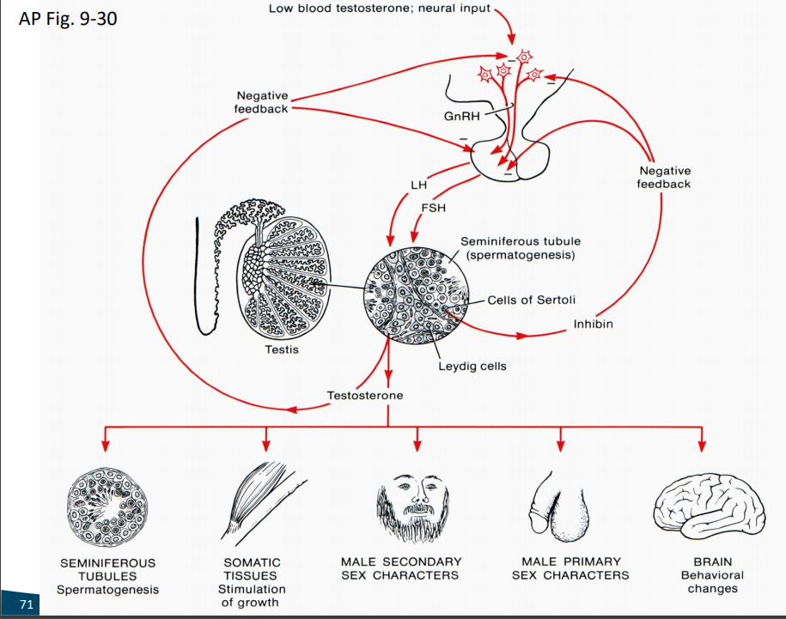

* 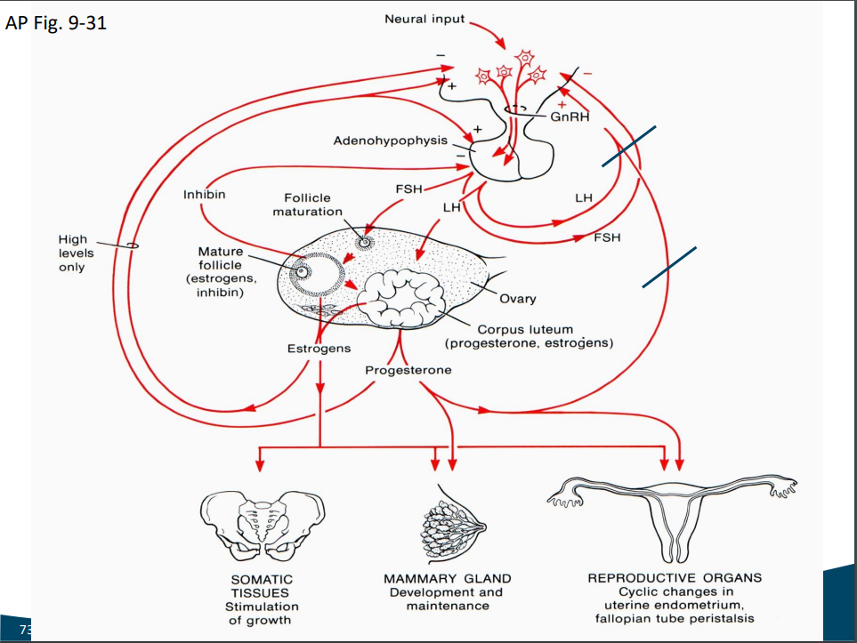
* 21) Beschrijf de hormonale regulatie van de menstruatiecyclus bij de mens. (Inne)

Menstruatiecyclus komt voor bij primaten. Vrouwtjes zijn receptief tijdens ganse cyclus, maar meer rond ovulatie. De eigenlijke menstruatie is de afbraak en uitscheiding van het endometrium.

Mensis (latijn: maand)

Ovarium

Folliculaire fase (dag 1-13)

- Rijpen van follikels onder invloed van follikelstimulerend hormoon (FSH)

- Follikels produceren oestrogeen

- Rond dag 10

o Meeste follikels: atresie (degraderen)

o Één of meerdere follikels: graafse follikel

§ Hoge oestrogeensecretie

§ Secretie inhibine: inhibeert secretie FSH = negatieve feedback

Ovulatie (dag 13-14)

- Hoge oestrogeenconcentratie stimuleert secretie van gonadotropin releasing hormone (GnRH) door hypothalamus: positieve feedback

- Hypofyse secreteert luteïniserend hormoon (LH) (en FSH)

- LH stimuleert ruptuur van graafse follikel = ovulatie

- Oöcyt overleeft +- 12u in oviduct: bevruchting

Luteale fase (dag 15-28)

- Corpus luteum: klier vormt zich uit resten van follikel

o Gestimuleerd door LH

o Synthese progesteron (en oestrogeen in primaten)

§ Stimuleert groei endometrium (baarmoederslijmvlies)

Uterus

Menstruele fase (dag 1-5)

- Indien geen bevruchting

- Degeneratie corpus luteum: stop secretie progesteron en oestrogeen

- Degeneratie en afscheiding endometrium

Proliferatieve fase (dag 6-15)

- Oestrogeen stimuleert groei endometrium (uterusklier)

Secretorische fase (dag 16-28)

- Uterus wordt finaal voorbereid op implantatie embryo

- Progesteron stimuleert finale maturatie endometrium en activiteit klieren

22) Bespreek de rol van hormonen tijdens de zwangerschap en geboorte bij de mens. (Emma)

Zwangerschap:

Oöcyt wordt **bevrucht** in het oviduct → zygote gaat naar **uterus** → zygote ontwikkelt tot **blastocyst** → na 6 dagen: **innesteling** baarmoederwand → embryo heeft **chorion**: afscheiding **humaan chorion genadotrofine (hCG)** in bloed moeder (= detectie zwangerschap) → **corpus luteum** wordt niet afgebroken: secreteert **progesteron** (= blokkage spiercontractie, geen verwijding baarmoederhals & houdt uterus klieren actief = **progesteron block**) en **oestrogeen** (= houdt uterus klieren actief) → tot placenta rol corpus luteum overneemt

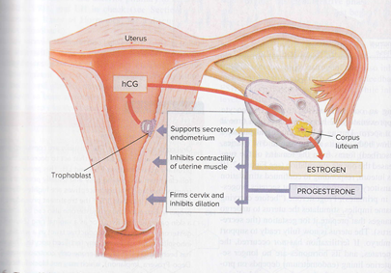

Einde zwangerschap: **placenta** neemt productie progesteron en oestrogeen over & corpus luteum breekt af (vermindering productie hCG)

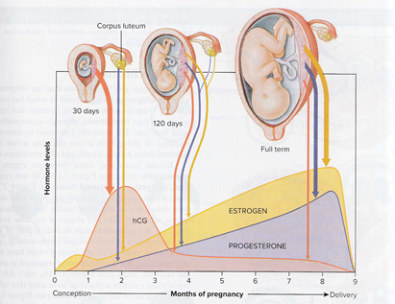

Geboorte:

**Oestrogeen** stijgt: **uteruscontracties**

* **Progesteron** daalt: doordat oestrogeen langer hoog is dan progesteron wordt progesteron block verwijderd → uteruscontracties
* **Prostaglandine** stijgt: uteruscontracties

→ uitrekking van de baarmoederhals zorgt voor secretie **oxytocine** (= knuffelhormoon) → uteruscontracties: **positieve feedbackloop**

Uteruscontracties → hoofdje baby naar omlaag → zenuwimpulsen naar hersenen → stimulatie hypofyse voor secretie oxytocine → via bloedstroom naar uterus → uteruscontracties

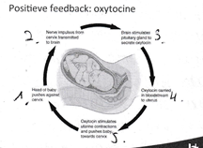H4, p. 29, slide 86

Negatieve feedback is goed voor homeostase: regulatie

Positieve feedback is voor extreme gebeurtenissen: ovulatie & geboorte

5. CIRCULATIE

* **23) Welke vloeistofcompartimenten worden onderscheiden in multiycellulaire organismen en wat is hun fysiologische betekenis? Wat weet je over de samenstelling van deze vloeistoffen, inclusief het bloed?** (Thomas Van Eeckhoven)
* 3 vloeistofcompartimenten:
* - Intracellulaire omgeving
* - Interne extracellulaire omgeving
* - Externe omgeving
* 1) intracellulaire compartiment: Dit is het grootste volume van het lichaam, het is de som van al de vloeistoffen in alle cellen.
* 2) Intern extracellulair compartiment: Alle vloeistoffen die zich buiten de cellen, bevindt. Bij dieren met een gesloten circulatorisch systeem omvat dit het bloedplasma (in de bloedvaten) en de interstitiële vloeistof (denk aan weefselvocht dat continu wordt gevormd uit plasma). Het interstitiële vocht bevindt zich rond de lichaamscellen.
* 3) Extracellulaire compartiment: Beschermt cellen tegen fysische en chemische veranderingen. Afvoer van afbraakproducten en schadelijke stoffen. Aanvoer O2, mineralen, nutriënten, hormonen. Deze komen uit bloedplasma en moeten dan eerst door het interstitiële vocht om aan de cel te geraken. Bloedplasma zorgt voor uitwisseling met omgeving.
* Samenstelling lichaamsvloeistffen: Hoofdbestanddeel is water (dieren 70-90%)
* Mens 70% met 5% water in bloedplasma, 15% in interstitiële vocht en 50% in intracellulaire compartiment. Veel Na in extracellulaire omgeving maar ook veel chloor, bicarbonaat. Plasma heeft zowat zelfde samenstelling maar wel meer proteïnen (vaak te groot om door bloedvatwand heen te gaan). Intracellulaire omgeving: Kalium, magnesium, fosfaat en proteïnen. Beiden netto lading neutraal.

Samenstelling van het bloed: Invertebraten: geen circulatorisch systeem, geen “echt” bloed. Is meer vocht met fagocytotische cellen met zoute concentratie (zoals zeewater).

Vertebraten: 45% Bloedcellen en 55% uit plasma.

-Plasma: bestaat voor 90% uit water en rest uit opgeloste gassen en opgeloste stoffen. Opgeloste stoffen: Plasmaproteïnen, glucose, AZn, elektrolyten, enzymen, hormonen, metabole afvalstoffen, ... . Plasmaproteïnen:

* Albumines (komen meeste voor) en bewaren het osmotisch evenwicht.
* Globulines: metaal bindende proteïnen en immuglobines → immuniteit
* Fibrinogenen helpen bij bloedstolling

Bloedserum = plasma - proteïnen voor clotten van bloed.

-Bloedcellen (=RBC): Rode bloedcellen (erytrocyten, bevatten hemoglobine voor transport O2 en CO2), witte bloedcellen (leukocyten, opruimen debris en immuunafweer) en functie in bloedstolling (Bloedplaatjes (celfragmenten) in zoogdieren en trombocyten (cellen) in andere vertebraten).

- De RBC van een zoogdier hebben geen celkern en zijn biconcaaf en hebben dus meer oppervlak voor gasuitwisseling dan de RBC van een amfibie die wel een celkern heeft en convex is. Er zijn ong. 5 miljoen rbs per mL bloed. Continue turnover: opgeruimd door macrofagen in lever, beenmerg en milt (Fe opnieuw geïncorporeerd in hemoglobine en rest van de heemgroep omgezet tot bilirubine (= galpigment)). Vorming erythrocyten: Zoogdieren en vogels in rode beenmerg: erytroblasten. Andere vertebraten kan dit gebeuren in de nier en milt.

- Witte bloedcellen:

* Granulocyten:
  1. Eosinofiele granulocyt: zorgt voor vernietigen van parasieten en opruimen van antigen-antilichaamcomplexen.
  2. Neutrofiele granulocyt: Deze fagocyteren bacteriën en schimmels
  3. Basofiele granulocyt: Allergische reacties
* Agranulocyten:
  1. Monocyten: Differentiatie tot macrofagen: Deze gaan dan fagocytose doen van lichaamsvreemde stoffen.
  2. Lymfocyten: T-lymfocyten gaan veranderende eigen lichaamscellen vernietigen en B-lymfocyten gaan zorgen voor de productie van antilichamen.

*Indien bloedstolling ook besproken moet worden:*

Homeostase principe dus voorkomen van bloedverlies. (In)vertebraten gaan aan vasoconstrictie doen bij beschadiging van een bloedvat. Dit is het samentrekken van de gladde spieren rondom het bloedvat.

Bij vertebraten en groter invertebraten werkt de bloedstolling door vorming van een netwerk van vezels uit één van de plasmaproteïnen (fibrinogen). Thrombin gaat dan vorming van een fibrinenetwerk uit fibrinogeen katalyseren. Thrombin komt in normale omstandigheden voor in zijn inactieve vorm: prothrombine. Bij een beschadiging van het bloedvat zal de binnenkant niet meer glad zijn waardoor bloedplaten zullen blijven hangen en deze geven dan thromboplastine vrij wat prothrombine omzet in zijn actieve vorm: thrombin (amplificatieproces), dit kan ook gebeuren bij een teveel aan cholesterol. (*staat enkel in boek dus is misschien meer een detail allemaal)*. Hemofilie = aandoening waardoor bloedstolling minder goed loopt. Factor V Leiden = een snellere bloedstolling door een mutatie in factor V.

(*IDK of ge dit moet kennen maar hier is het:)* Serum VS Plasma: Centrifugatie van bloed na toevoegen van antistollingsfactor (bv heparine) Plasma bovenaan, Wittebloedcellen + bloedplaatjes midden en rode bloedcellen onderaan. Hematocriet = volume van RBC ten opzichte van het totaal bloedvolume. Een te lage geeft anemie = bloedarmoede. EPO (geproduceerd door nier) zorgt voor extra aanmaak van meer rode bloedcellen wat de zuurstofcapaciteit doet stijgen. Dit wordt ook als doping genomen (denk aan Lance Armstrong (*Niet kennen he was gewoon leuk weetje van mezelf)*). Stel je doet centrifugatie van bloed zonder antistollingfactor dan krijg je een bloedprop (met witte rode bloedcellen en fibrine) en krijg je Serum (= plasma zonder de proteïnen voor bloedstolling).

* **24) Vergelijk de organisatie van de bloedcirculatie bij vissen, amfibieën en zoogdieren.** (Joke)
* Alle vertebraten hebben gesloten circulatiesystemen. Gesloten systemen hebben allemaal een paar algemene kenmerken:
* - Een hart pompt bloed in arteriën
* - Arteriën vertakken in arteriolen
* - Arteriolen vertakken in capillairen
* - Capillairen interageren met weefsels en cellen
* - Bloed dat de capillairen verlaat stromen in venulen
* - Venulen komen samen in venen
* - Venen brengen het bloed terug naar het hart
* Bloeddruk is veel hoger bij gesloten circulaties dus het bloed stroomt constant door de dunne wanden van de capillairen naar de omliggende weefsels. Het meeste van de vloeistof wordt terug opgenomen in de capillairen via osmose. Het resterende deel door het lymfatische stelsel.
* De meeste verschillen tussen deze dieren hebben te maken met een geleidelijke scheiding die zich vormt in het hart in twee afzonderlijke pompen.
* Vissen
* - 2 kamers in serie, een atrium en een ventrikel
* - Het atrium wordt voorafgegaan door een grotere kamer de sinus venosus
* - Sinus venosus collecteert het bloed van de aders en brengt het bloed naar het hart
* - Vierde kamer: conus arteriosus vermindert bloeddruk schommelingen alvorens het de delicate capillairen binnenstroomt (Elasmobranchen )
* Bij de teleosten = bulbus arteriosus (zelfde functie)
* - Bloed maakt één omloop door het circulatiestelsel
* - Het wordt gepompt van het hart naar de kieuwen
* - Daar kan het bloed zuurstof opnemen
* - Dan stroomt het in de dorsale aorta om zo naar weefsels te gaan
* Nadeel: hart moet voldoende druk uitoefenen om het bloed voort te duwen naar 2 sequentiële capillaire systemen (1 van de kieuwen, 2 rest van het lichaam)
* Capillairen geven veel weerstand dus de bloeddruk is zeer laag
* ⇒ ontwikkeling van longen tussen hart en aorta zorgt ervoor dat vertebraten een dubbele circulatie onder hoge druk hebben.
* Amfibieën
* - 3 kamers in amfibiehart
* - Atrium heeft een complete scheiding zodat er twee atria zijn
* - Rechter atrium krijgt zuurstofarm bloed vanuit de weefsels
* - Linker atrium krijgt zuurstofrijk bloed van de longen en huid
* - Ventrikel heeft nog geen complete scheiding. Toch kan het zuurstofarm en rijk bloed gescheiden blijven door een spiraalvormige plooi van de conus arteriosus.
* Zoogdieren
* - 4 kamers in zoogdierhart
* - Het hart wordt omringd door een taai hartzakje: pericardium
* **Hartcyclus**
* - Bloed afkomstig van de longen komt in de longaders (aan de linkerzijde van het hart)
* - Van de longaders gaat het naar het linker atrium, vervolgens naar linker ventrikel
* - Van linker ventrikel naar aorta (zodat het bloed in de weefsel van het lichaam gepompt kan worden)
* - Bloed afkomstig van het lichaam stroomt door de inferior en dan superior vena cava in het rechter atrium
* - Om vervolgens te passeren in het rechter ventrikel waar het in de longen gepompt wordt via longslagaders
* - Terugstroom van bloed wordt tegengehouden door 2 paar hartkleppen (gevormd uit de binnenste wand van het hart, die passief openen in respons op drukverschillen tussen de hartkamers)
* → Linker atrio-ventriculaire klep (biscupidalis) en de rechter atrio-ventriculaire klep (tricuspidalis) scheiden de holtes van het atrium en ventrikel in elke helft van het hart
* → semilunaire aortaklep (van het linker ventrikel) en semilunaire longklep (van het rechter ventrikel) voorkomen terugstroom van het bloed in de respectievelijke ventrikels
* - Contractie=systole en relaxatie=diastole
* Wanneer de atria samentrekken, ontspannen de ventrikels en worden deze gevuld met bloed
* Ventrikels die samentrekken, zorgt voor ontspannen en vullen van de atria
* - Debiet afhankelijk van hartslag en slagvolume (afhankelijk van leeftijd, geslacht, sport)
* - Coronaire circulatie: coronaire aderen splitsen links en rechts in het hart om de hartspieren te voorzien van zuurstof en nutriënten.
* Het hart heeft meer zuurstof nodig dan andere organen → kleinste blockage in coronaire aders kan een hartinfarct veroorzaken
* Waarbij hartcellen zullen afsterven door een tekort aan zuurstof
* 25) Bespreek de structurele organisatie van het hart en de verschillende fasen van de hartcyclus bij zoogdieren. (Joke)

Kijk vraag 24 voor zoogdieren

* 26) Hoe verloopt de prikkelgeleiding over het hart? (lisa)

Gewerveld hart

* - = spierpomp uit hartspier (dwarsgestreepte spier): cellen vertakt en end-to-end verbonden door junctiecomplexen => ​​complex vertakkend netwerk vormen (zie Figuur 9-7, p. 188)
* 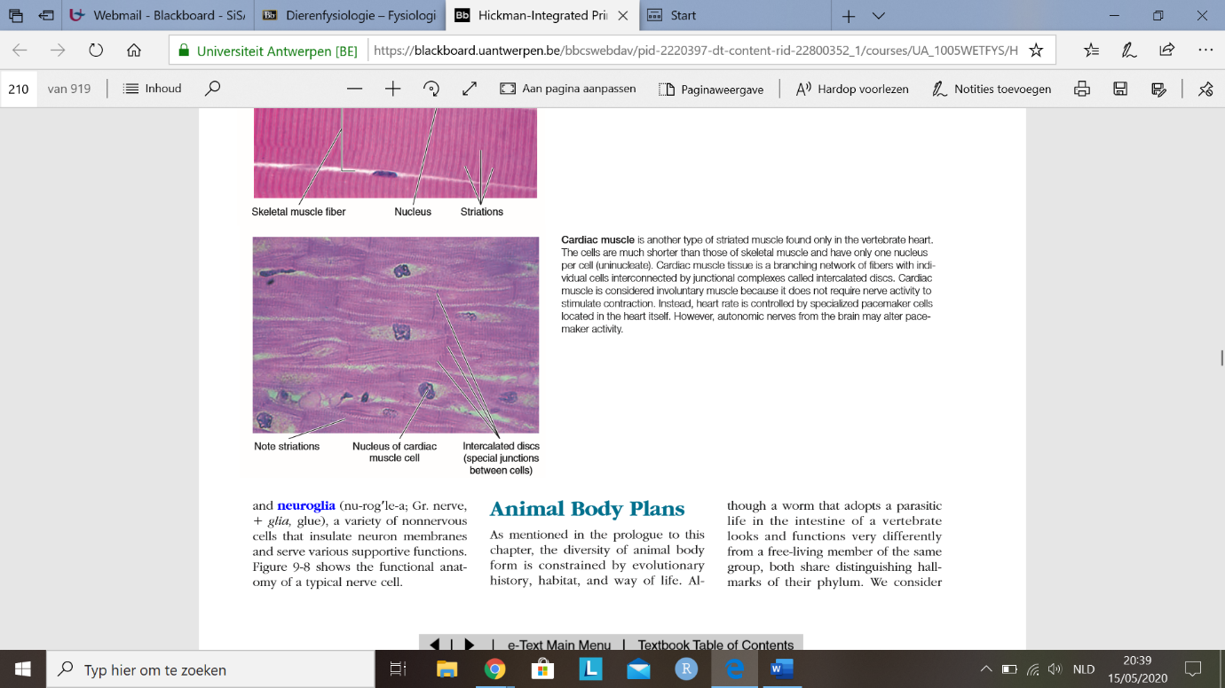

Figuur 9-7, p. 188

* - Regelmatige contracties door gespecialiseerde hartspiercellen = pacemakercellen
* - tetrapod-hart (van viervoetigen): pacemaker in sinusknoop.
  + Elektrische activiteit in pacemaker geïnitieerd → verspreidt over spier van twee atria → na kleine vertraging: naar spier van ventrikels. Op dit moment: elektrische activiteit snel door atrioventriculaire bundel naar top ventrikel geleid → door gespecialiseerde vezels (Purkinje-vezels) langs wanden ventrikels (Figuur 33-14). → contractie begint bij top ventrikels en verspreidt zich naar boven: bloed op meest efficiënte manier uit persen; beide ventrikels gelijktijdig samentrekken.

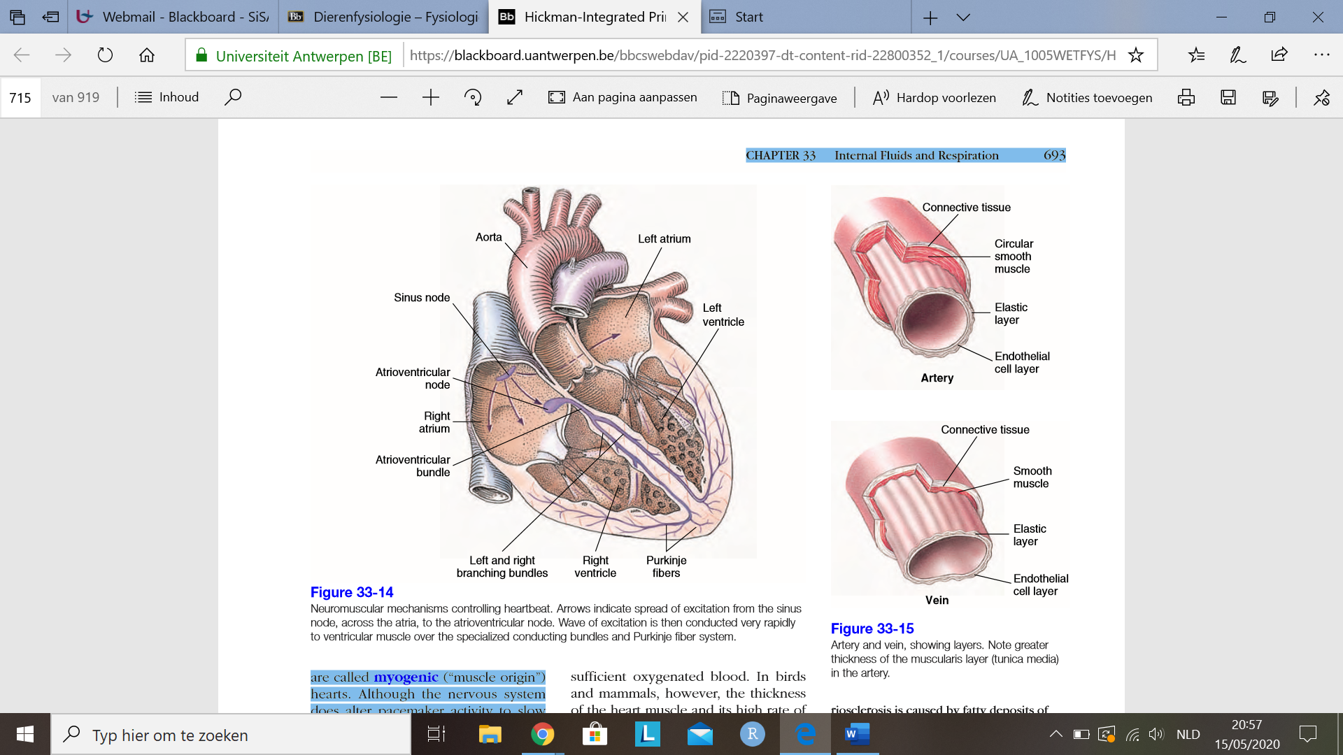

Figuur 33-14

* - Structurele specialisaties in Purkinje-vezels:
  + goed ontwikkelde geïntercaleerde schijven (zie Figuur 9-7, p. 188) en talrijke spleetovergangen → snelle geleiding door deze vezels.
* - controlecentrum (hart) in hersenen bevindt in medulla en maakt verbinding met twee sets zenuwen.
  + Impulsen langs één set gestuurd, de nervus vagus → remmen de hartslag af
  + impulsen langs andere, acceleratorzenuwen → versnellen het.
* → beide sets zenuwen eindigen in sinusknoop en begeleiden zo activiteit pacemaker.
* - Hartcentrum (hersenen) ontvangt sensorische informatie over een verscheidenheid aan stimuli
  + Drukreceptoren (gevoelig voor bloeddruk) en chemische receptoren (gevoelig voor kooldioxide en pH) op strategische punten in het vaatstelsel.
    - informatie om hartslag en hartdebiet te verhogen of te verlagen als reactie op activiteit of veranderingen in lichaamshouding.
* - Het zenuwstelsel kan ook activiteit pacemaker veranderen om hartslag te vertragen of te versnellen.
* 27) Welke functies vervult het lymfesysteem? (Ferre)

Lymfesysteem = uitgebreid netwerk van dunwandige bloedvaten die in meeste weefsels v/h lichaam ontstaan als blinde lymfevaten. Deze verenigen zich in een boomachtige structuur van steeds grotere lymfevaten.

* Functies:
* Overtollige interstitiële vocht terug naar bloed transporteren
* Transport van grotere moleculen naar bloed zoals lipiden uit de darm
* Afweerfunctie van het lichaam → lymfeklieren met defensiegerelateerde functies zoals:
* macrofagen (verwijderen van vreemde deeltjes die anders de algemene bloedsomloop binnen dringen bv bacteriën)
* = centra voor productie, onderhoud en distributie van lymfocyten (essentiële componenten v/d afweermechanisme v/e lichaam)

Extra:

Stroomsnelheid van lymfe = erg laag

→ klein deel van de bloedstroom + grotere lymfevaten hebben kleppen (qua structuur en functie vergelijkbaar met die in aderen) om een ​​achterwaartse stroom van lymfe te voorkomen.

6. ADEMHALING

* 28) Vergelijk de problematiek van de zuurstofopname bij dieren die ademhalen in water en lucht. (Ferre)
* In lucht:
* 20x hogere zuurstofconcentratie dan in water
* lucht heeft lagere viscositeit dan water
* de diffusiesnelheid van gasmoleculen is 10.000 keer sneller dan in water
* landdieren gebruiken maar 1 - 2% van hun energie voor ademen
* Er moet altijd een vloeistoflaagje liggen op het dun respiratorisch oppervlak om de verspreiding van gassen over een waterfase tussen de omgeving en onderliggende weefsels mogelijk te maken= uitdaging voor “lucht adem” dieren
* Om respiratorisch membranen vochtig en beschermd (tegen verwondingen) te houden → “lucht adem” dieren deze oppv ontwikkeld als invaginaties v/h lichaamsoppv + pompmechanismen om lucht in en uit het ademhalings gebied te verplaatsen. (long goed voorbeeld
* Invaginaties, zoals longen en luchtpijp, zijn het beste voor lucht ademhaling.

In water:

* Water dieren → hoge energetische kost voor extractie van zuurstof (20% van hun energie)
* Evaginaties v/h lichaamsoppv, zoals kieuwen, meest geschikt voor aquatische ademhaling
* 29) Bespreek ademhaling via kieuwen met aandacht voor biodiversiteit.(Julie H)

Annelida en amfibieën: eenvoudige externe uitstulpingen van lichaamsoppervlak, geen tegenstroomprincipe

Vissen:

· Interne kieuwen worden beschermd door een kieuwklep of operculum

· vissen moeten water over hun kieuwen laten stromen door middel van mondbeweging, gericht sturen van vloeistofstroom

· opbouw: kieuwbogen met kieuwfilamenten en lamellen

· tegenstroomprincipe: bloed en water stromen in tegengestelde richting

· efficiënte gasuitwisseling

Arthropoden en weekdieren: ook interne kieuwen

Gasuitwisseling:

Same current: Wanneer er een gradiënt aanwezig is, is er diffusie mogelijk. De O2 concentratie in het bloed stijgt, maar bij een evenwicht stopt de diffusie.

Counter current: Zelfs wanneer het bloed al een hoge O2 concentratie heeft kan er nog steeds zuurstof worden opgenomen uit water. Er is diffusie tussen het zuurstofrijkste water en het zuurstofrijkste bloed.

* 30) Vergelijk de ademhaling bij vogels, amfibieën en zoogdieren.
* De longen van een vogel bestaan uit een uitgebreide systeem van luchtzakken met een groot aantal buisvormige parabronchi. Hier vindt de gasuitwisseling plaats. Bij inademing gaat een groot deel van de lucht in de achterste luchtzakken, bij uitademing passeert een groot deel van deze lucht langs de parabronchi, waar de luchtcapillairen O2 opnemen en CO2 afgeven. Bij een 2de cyclus wordt lucht tijdens het inademen ingezogen in de voorste luchtzakken, en bij uitademing verlaat de lucht het lichaam via de trachea. In de parabronchi is er sprake van het tegenstroomprincipe: de luchtstroom en bloedstroom zijn tegenovergesteld aan elkaar. Dit bevordert de gasuitwisseling. Vogels hebben een zeer efficiënt systeem van gasuitwisseling.
* Vogels en zoogdieren regelen ventilatie door een negatieve druk. Door de borstkas te expanderen wordt licht naar binnen gezogen.
* Amfibieën ademen door een positieve druk te creëren. Kikkers ademen door de bodem van hun mond te verlagen, zodat de lucht via de neusgaten binnenstroomt. Dan sluiten ze hun neusgaten en openen ze hun glottis, zodat de lucht in de longen wordt gedwongen door de bodem van de mond te verhogen. Dan ventileren ze de mondholte, en dan worden de longen leeggemaakt door contractie van de lichaamswand en de elastische terugslag van de longen.
* Zoogdieren hebben longen die bestaan uit miljoenen kleine luchtzakjes, genaamd alveoli. Deze verhogen het respiratorisch oppervlak (essentieel voor O2-opname). Er is een groot nadeel aan deze soort longen door de doodlopende structuur van de vertakkingen, zodat lucht binnen- en buitenkomt langs dezelfde tube. Gasuitwisseling vindt enkel plaats in de alveoli. Hierdoor is er een dode ruimte (deel van de luchtwegen waar geen gasuitwisseling plaatsvindt). Bij de uitademing wordt er telkens verse lucht gemengd met lucht waar O2 uit is gehaald in de dode ruimte. Bij de inademing wordt deze lucht van de vorige cyclus terug ingeademd. Niet alle ingeademde lucht wordt dus gebruikt om O2 uit te halen. Daarom is deze soort van ademhaling inefficiënt.
* 31) Bespreek structuur en functie van het ademhalingsstelsel bij zoogdieren. (Julie S.)

Lucht komt binnen in het ademhalingsstelsel via de neusgaten → nasale kamer → interne neusgaten = nasale openingen die verbonden zijn met de pharynx of keel→ vanuit de pharynx zal lucht doorheen een nauwe opening gaan (glottis), terwijl voedsel dat eveneens langs de pharynx passeert via de slokdarm verdwijnt → glottis komt vervolgens uit op de larynx (strottenhoofd) → de trachea of luchtpijp → splitst in 2 **bronchiën**, één per long → binnenin de longen vertakt elke bronchus in kleine tubes, de **bronchiolen**. Deze bevatten kleine kanaaltjes (alveolaire kanalen) die uitkomen in de longblaasjes of **alveoli**.

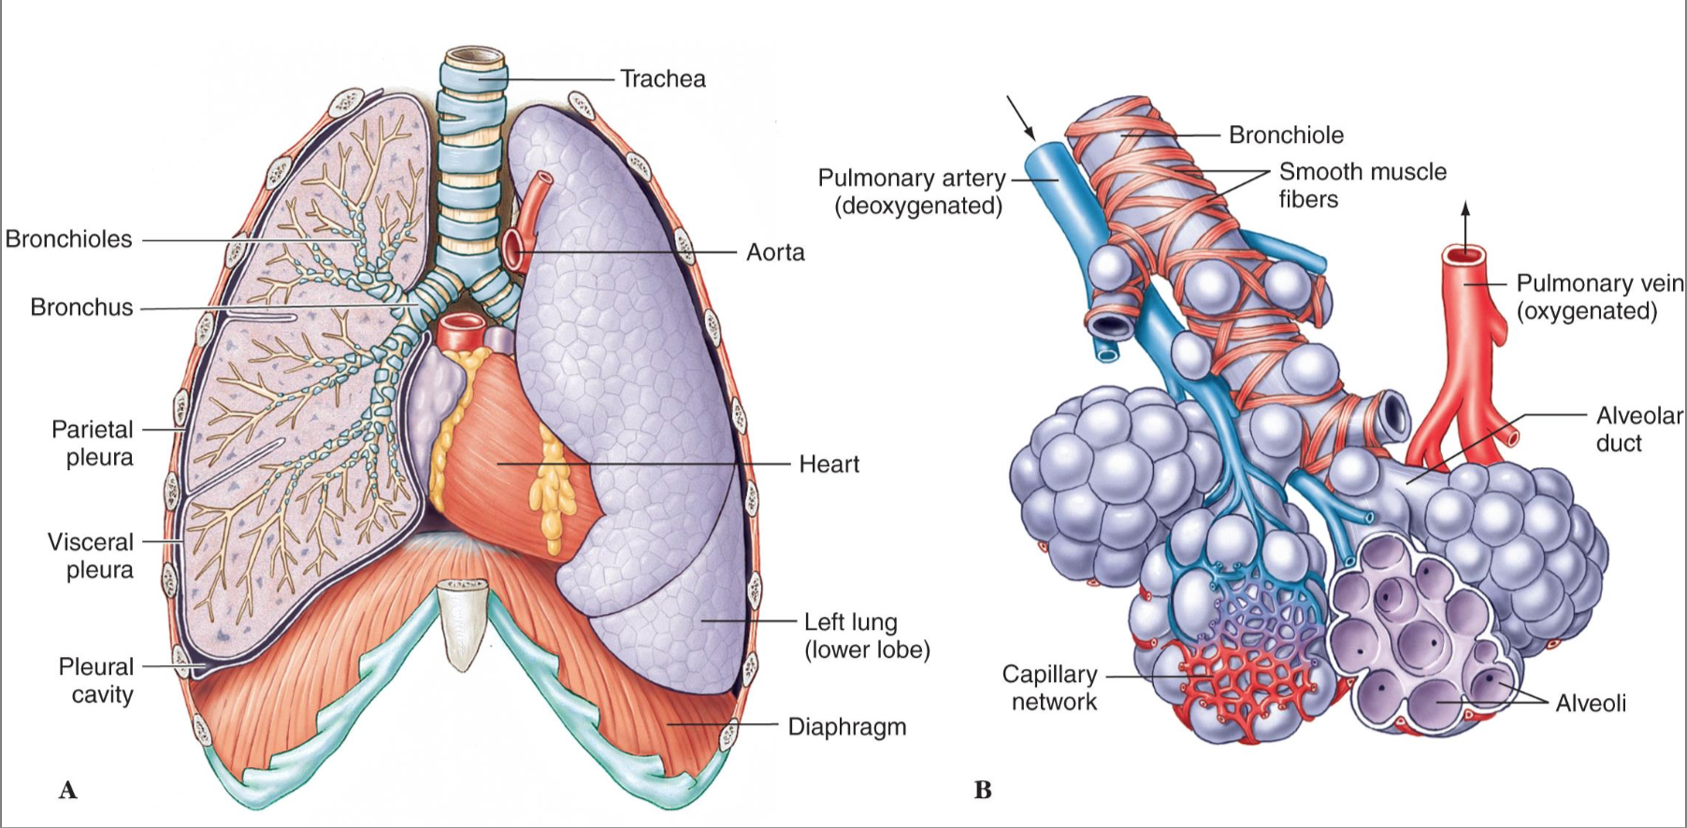

De alveolaire kanalen en alveoli hebben slechts een enkele laag endotheelcellen en zijn vrij **vochtig** om gasuitwisseling tussen lucht en aangrenzende vasculaire capillairen te vergemakkelijken. Verder zijn de bronchiolen bekleed met **mucus** secreterende cellen en cellen met **cilia**, die een belangrijke rol spelen in het **conditioneren** van de **lucht** alvorens deze de alveoli bereikt. De lucht wordt immers gefilterd van stof, verwarmd tot lichaamstemperatuur en bevochtigd in zijn weg naar de longblaasjes.

De longen zelf bevatten veel elastisch bindweefsel dat afgelijnd is door een dun laagje taai endotheel dat men de viscerale pleura of het longvlies noemt. Het vlies is dubbelgevouwen en vormt aan de buitenkant tegen de borstholte het pariëtale pleura of borstvlies. Tussen deze twee lagen bevindt zich weefselvocht en heerst er een gedeeltelijk vacuüm of **negatieve intrapleurale druk**. Dit vacuüm zorgt ervoor dat de longen geëxpandeerd blijven en meebewegen met de ribben.

Bij inademing worden de ribben omhoog getrokken en contraheert het diafragma. Het diafragma is een koepelvormige spier die een scheiding vormt tussen de borstholte en de buikholte (abdomen). Een **gespierd diafragma** komt enkel bij zoogdieren voor. Door de contractie wordt de spier vlakker. Dit in combinatie met de beweging van de ribben resulteert in een expansie van het volume van de borstkas. Dit zorgt dan weer voor een daling in de intrapleurale druk en de **intrapulmonaire druk** (druk in de longen) tot onder de atmosferische druk. Hierdoor wordt lucht in de longen gezogen om het drukverschil gelijk te maken. Het uitademen wordt vervolgens geïnitieerd door de elastische terugslag van het bindweefsel en door ontspanning van spieren. De ribben en het diafragma zullen naar hun oorspronkelijke positie terugkeren waardoor het volume van de borstkas weer daalt. De intrapleurale en intrapulmonaire druk nemen toe en lucht wordt naar buiten geduwd.

Bij **inspanning** zal men echter geforceerd uitademen om zo meer lucht uit de longen te duwen en bij de volgende inademing dus ook meer lucht in te ademen. Dit wordt bereikt door enerzijds contractie van de **interne intercostale spieren**. Dit zijn extra spieren tussen de ribben die ervoor zorgen dat de ribben in grotere mate naar omlaag en inwaarts worden getrokken. Anderzijds zorgt contractie van de **buikspieren** ervoor dat de abdominale organen omhoog worden geduwd waardoor het diafragma eveneens meer omhoog wordt gedrukt dan bij normale uitademing.

Ademen gebeurt automatisch, maar kan wel willekeurig **gecontroleerd** worden. De neuronen in de **medulla** in de hersenen reguleren de normale ademhaling door spontaan ritmische signalen te produceren die spiercontracties veroorzaken van het diafragma en de externe intercostale spieren. De ademhaling moet zich echter wel kunnen aanpassen aan de veranderende zuurstofbehoefte van het lichaam. Om dit te kunnen doen zijn er centrale en perifere **chemoreceptoren** die vooral gevoelig zijn voor een stijging in **CO2 concentratie**. Een hogere CO2 concentratie gaat gepaard met een verhoging in H+ concentratie (door reactie met water) in het cerebrospinaal vocht waarin de hersenen baden. Deze verzuring stimuleert de centrale chemoreceptoren die dan zullen zorgen voor een stijging in zowel snelheid als diepte van de ademhaling zodat er relatief meer zuurstof kan opgenomen worden en de concentratie CO2 daalt. De perifere receptoren reageren op hun beurt op concentratieveranderingen in het bloed en geven een signaal aan de medulla indien het niveau CO2 of H+ stijgt.

* 32) Waarom zijn ademhalingspigmenten noodzakelijk? Hoe ziet een zuurstofbindingscurve eruit? (Amber)

Ademhalingspigmenten zijn noodzakelijk omdat slechts 1% van de nodige O2 kan worden opgelost in het plasma van het bloed en hiermee getransporteerd worden. De andere nodige hoeveelheid wordt getransporteerd adhv respiratorische pigmenten. Bij vertebraten: hemoglobine, bij invertebraten: andere structuren. Hemoglobine komt voor in de erythrocyten (rode bloedcellen) en bestaat uit 4 subunits waar stoffen aan kunnen binden en een heemgroep met Fe.

Hemoglobine saturatiecurve/ O2 dissociatiecurve: Deze sigmoïdale curve wordt bepaald door de 4 subunits van hemoglobine en hun interacties. O2 wordt afgegeven aan weefsels met een lage partiële PO2 Rechtercurve: illustratie van het Bohr-effect: → Hoge concentratie CO2 zorgt voor lagere pH bevordert de afgifte van O2

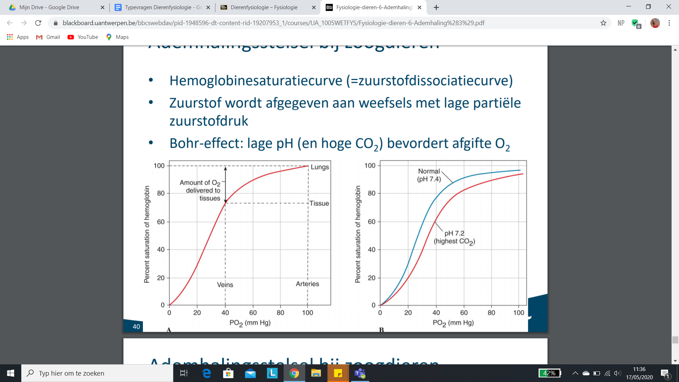

* 33) Bespreek het transport van zuurstof en koolstofdioxide in het bloed bij zoogdieren.  
  Respiratoire pigmenten zorgen voor het transport van bijna alle O2 en een significante hoeveelheid CO2. Bij de mensen is dit pigment hemoglobine. Het bestaat uit een heemgroep (bevat ijzer, wat zorgt voor de rode kleur) en globine (een kleurloze proteïne). De heemgroep heeft een zeer grote affiniteit voor O2 en zal er bijgevolg aan binden. Zo kan het O2 vervoeren naar andere plaatsen in het lichaam langs de bloedbaan. O2 beweegt van hoge naar lage partiële druk, dus van de alveoli naar het bloed, en van het bloed naar de weefsels.
* CO2 kan op 3 manieren worden vervoerd. In de weefsels (hogere partiële druk CO2) zullen de CO2 moleculen bewegen naar het bloed (lagere partiële druk CO2). 5% van de CO2 moleculen worden opgelost in het plasma. 25% bindt aan hemoglobine (niet aan de heemgroep, maar aan aminogroepen van de aminozuren).70% komt rode bloedcellen binnen, waar het enzym carbonic anhydrase het omzet tot koolzuur(H2CO3). H2CO3 dissocieert onmiddellijk in H+ en HCO3-. Een deel van de bicarbonaat ionen verlaat de rode bloedcel en wordt opgelost in het plasma. Bij het verlaten van de bicarbonaat ionen vindt er een uitwisseling met Cl- plaats over de membraan van de rode bloedcel en neemt de rode bloedcel dus Cl- op. Dit zorgt ervoor dat er in bloed met een hogere partiële druk van CO2 een hogere Cl- concentratie is. Aan de alveoli is er een lagere partiële druk CO2 dan in het bloed, dus aan de diffundeert CO2 naar de longcapillairen.

7. ION- EN OSMOREGULATIE

34) Geef voorbeelden van dieren die in termen van ion- en osmoregulatie als conformers of regulatoren kunnen worden beschouwd. In welke milieus komen deze dieren voor?(Elias)

**Conformers** (breed tolerantiegebied)⇒ perfect lineaire grafiek= ‘line of conformity’

Conformers zijn organismen die ‘conformeren’ aan wat er in hun omgeving gebeurt en varieert. Ze gaan dus niet reguleren maar mee met de omgeving variëren. **BV.** de Spinkrab die in de open zee leeft, een omgeving die vrij tot zeer stabiel is met weinig variatie ([zeewater-zout]= 35 g/L). Door dit stabiel milieu is de spinkrab in staat bij (kleine) veranderingen de interne omgeving mee te laten wijzigen. De spinkrab conformeert naar de [zeewater] en is dus een marien invertebraat.

**Regulators** (nauw tolerantiegebied)⇒ afgeplatte grafiek met plateau= stabiliteitszone

Regulators zullen bij veranderingen in de externe omgeving reguleren zodanig dat hij het interne milieu nagenoeg constant kan houden (optimum)→ volgt uit de homeostase, maar dit proces kent wel limieten. **BV.** de Strandkrab die in instabiele omgevingen leeft zal bij variaties de interne extracellulaire condities nagenoeg constant houden (binnen zekere marges→ daarna gedraagt deze zich als conformer). We denken bijvoorbeeld aan stranden, kusten en mondingen waar, door onder andere, getijden variaties zoals zoutconcentraties zich voor kunnen doen. De Strandkrab reguleert naar de +/- de [zeewater] (= 35 g/L) en is dus een estuarien invertebraat.

35) Met welke ion- en osmoregulatorische problemen worden mariene en zoetwaterbeenvissen geconfronteerd en hoe lossen ze die op? (Zoé)

De zoutconcentratie in de zee is 35 g/L. De zoutconcentratie van zoetwater is 1 g/L.

ZOETWATERBEENVIS

De inwendige omgeving van de teleost:

- het is een zoetwaterbeenvis

- de zoutconcentratie van de interne extracellulaire omgeving is 1/3 à 1/4 (+- 10 g/L)

- het is een vertebraat in zoetwater → Dus het is een regulator.

**Problemen voor zoetwaterbeenvissen**:

· Op vlak van ionen:

De vis gaat zouten verliezen aan de omgeving. De zouten gaan passief naar buiten lekken, omdat de zoutconcentratie in die vis veel hoger is dan de zoutconcentratie in de omgeving (10 g/L à 1 g/L).

· Op vlak van water:

De vis gaat passief water opnemen door de aanwezigheid van een osmotische druk (1 g/L à 10 g/L). Het water gaat bewegen naar waar de meeste zouten zijn, dus het gaat passief stromen. Hierdoor loopt de vis het gevaar om op te zwellen.

**Oplossing:**

· De vis gaat geen water drinken, maar de vis gaat voeding met zouten opnemen.

In de uitwerpselen zullen zo weinig mogelijk zouten zitten, want de vis wil zoveel mogelijk zouten uit zijn voeding bijhouden.

· De kieuwen spelen een belangrijke rol bij osmo- en ionregulatie.

Ze gaan actief zout opnemen vanuit de omgeving, want de vis verliest voortdurend zouten.

→ PROBLEEM: Wanneer zouten worden opgenomen, volgt het water passief (vanzelf). Er wordt dus teveel water opgenomen.

· De nieren gaan het overtollig H2O afvoeren. Ze gaan dus een verdunde urine produceren om van het water af te geraken. Zo kunnen ze veel zouten reabsorberen.

· Schubben en mucus zorgen ervoor dat de huid niet te permeabel is, waardoor dat er niet nog meer water binnenkomt en zout naar buiten gaat.

MARIENE BEENVISSEN

De inwendige omgeving:

- de zoutconcentratie van de interne extracellulaire omgeving is 1/3 à 1/4 (+- 10 g/L)

- De vis stamt af van zoetwaterbeensissen en heeft dus dezelfde interne concentraties. → Dus het is een hypo-osmotische regulator (de concentratie zout is lager in de vis dan buiten de vis).

**Problemen voor mariene beenvissen:**

· Op vlak van ionen:

Er is een passieve opname van zouten, want de zoutconcentratie van de omgeving is veel hoger.

· Op vlak van water:

Er is uitdrogingsgevaar, want het water gaat door osmose uit de vis stromen. Dus de vis gaat voortdurend passief water verliezen.

**Oplossing:**

· De vis gaat voortdurend drinken (tegen het uitdrogingsgevaar). Bij het drinken komen er ook heel veel zouten binnen. Via de voeding komen er ook zouten binnen. In het spijsverteringstelsel worden zouten en water opgenomen. In de uitwerpselen zullen een heel groot deel van de zouten worden uitgescheiden (bv.MgSO4).

· Kieuwen gaat actief zouten uitscheiden door een specifiek celtype. Dit celtype noemt men de chloridecel. Deze bevatten veel mitochondriën, veel glycogeengranules en hoge ionentransportactiviteit. → **Nevenwerking:** ook een deel van het water zal worden uitgescheiden.

· Nieren gaan ervoor zorgen dat zouten extra gesecreteerd worden naar de urine en met de urine afgevoerd worden. (Er wordt zo weinig mogelijk water afgevoerd via de urine). Dus de nieren gaan zeer geconcentreerde urine produceren met weinig water en veel zeezouten.

· Schubben en mucus: afscheiding van omgeving.

36) Bespreek en vergelijk de ion-osmoregulatie bij zoetwaterbeenvissen en amfibieën. (Harry)

Zoetwaterbeenvissen

•Passieve opname van water en verlies van ionen

•Excretie van water via urine

•Actieve reabsorptie van ionen in nieren-->verdunde urine

•Actieve opname van ionen via kieuwen en voedsel

•Schubben en mucus

Amfibieën

•Permeabele huid

•Passieve opname van water en verlies van ionen

•Excretie van water via urine

•Actieve opname van ionen via huid en voedsel

•Actieve reabsorptie van ionen in nieren-->verdunde urine wanneer in water, geconcentreerde urine wanneer op land

Zoetwater Beenvissen en amfibieën gaan zeer gelijkaardig om met hun ion-osmoregulatie. Amfibieën hebben echter nog extra aanpassingen voor wanneer ze zich op land willen verplaatsen. Ze kunnen namelijk aanpassen hoeveel water hun nieren reabsorberen afhankelijk van de omgeving. In water gaan ze verdunde urine produceren, terwijl op land ze veel water gaan resorberen en dus geconcentreerde urine gaan produceren. Dit laat hen toe om hun waterinhoud trager te verliezen in een omgeving waar water zeer schaars is. Zoetwater Beenvissen hebben deze aanpassing natuurlijk niet nodig aangezien zij zich constant in een overschot aan (zoet) water bevinden.

Maar beide organismen hebben dus ook veel gemeen zoals bv. een passieve opname van water en verlies van ionen, excretie van water via urine en een actieve opname van ionen via huid/kieuwen en voedsel.

37) Wat zijn de verschillen in ion- en osmoregulatorische strategie tussen beenvissen en kraakbeenvissen? (Jilliann)

* *Algemeen (slide 7)*
* Marien en estuarien milieu:
* -Invertebraten zijn comformers of (partiële) regulatoren
* -Vertebraten zijn altijd regulatoren, op verschillende manieren
* → **Kraakbeenvissen**, **beenvissen**, zoogdieren, vogels, reptielen, amfibieën
* Ion en osmoregulatie in mariene vissen (slide 21)
* -Elasmobranchen (haaien en roggen, subklasse van kraakbeenvissen)
* -Interne extracellulaire zoutconcentratie ½ van zeewater
* -Andere manier van osmoregulatie
* -Ureum in bloed: licht hyperosmotisch!
* → stikstofverbinding, afvalproduct van eiwitafbraak
* -Beperkte passieve opname van water (<-> beenvissen)
* -Water uitgescheiden via urine
* *Om te vermijden dat water osmotisch uit het lichaam wordt onttrokken:*
* -Elasmobranchen houden ureum in het bloed vast
* → Ureum is een afbraakproduct van ammoniakverbindingen (=stikstofhoudende verbindingen)
* → Stikstof in het lichaam door afbraak van opgenomen DNA,RNA, proteïnen… van andere dieren via de voeding
* → Stikstof moet afgebroken worden en dit gebeurt bij haaien onder de vorm van ureum
* → Ze slaan de ureum op in het bloed om te gebruiken als osmotisch actief deeltje
* → Deze zorgen in combinatie met de bloedzouten (=zoutconcentratie in het bloed) voor een verhoogde osmotische concentratie in het bloed
* → Deze concentratie wordt zodanig groot dat het lichtjes hyperosmotisch (=meer deeltjes bevatten) wordt t.o.v. de omgeving (het zoutwater met concentratie: 35 g/L)
* -De hoge osmotische concentratie zal water aantrekken en hierdoor gaan ze passief water kunnen opnemen (geen probleem met het verlies van water <-> mariene beenvis)
* -Passieve opname van zouten (hetzelfde als bij mariene beenvissen)
* ! ureum is geen zout en heeft dus geen impact op de beweging van zout! Enkel de zoutconcentratie speelt hier een rol in.
* → De zoutconcentratie is dus hoger in de omgeving waardoor een passieve opname gebeurt
* -Actieve excretie van zouten door nieren en zoutklier via urine
* Doordat het passief water kan opnemen, zal het niet te veel water verliezen via de urine
* Elasmobranchen bezitten daarnaast over een zoutklier; een orgaan voor de excretie van extra zouten, deze klier zorgt dus voor de regulatie van de zoutbalans in het lichaam
* ⇒ Verschil met mariene beenvis:
* -Opslag van **ureum** in het bloed (stikstofhoudende verbindingen in het algemeen)
* -Het hebben van een **zoutklier**

**(Informatie over ion- en osmoregulatorische strategie bij mariene en  
 zoetwaterbeenvissen al eerder vermeld in vraag 35)**

* 38) Wat zijn de belangrijkste ion- en osmoregulatorische problemen waarmee terrestrische dieren te maken hebben? Geef ook voorbeelden van aanpassingen aan extreme omstandigheden. (lisa)
* Problemen: vermijden van uitdrogen
  + - waterverlies: verdamping via ademhaling en lichaamsoppervlak, excretie in urine en eliminatie in faeces
  + - Aanvullen van water: Via voeding, drinken, behoud van metabool water na oxidatie van energiehoudende moleculen (koolhydraten, vetten)
  + 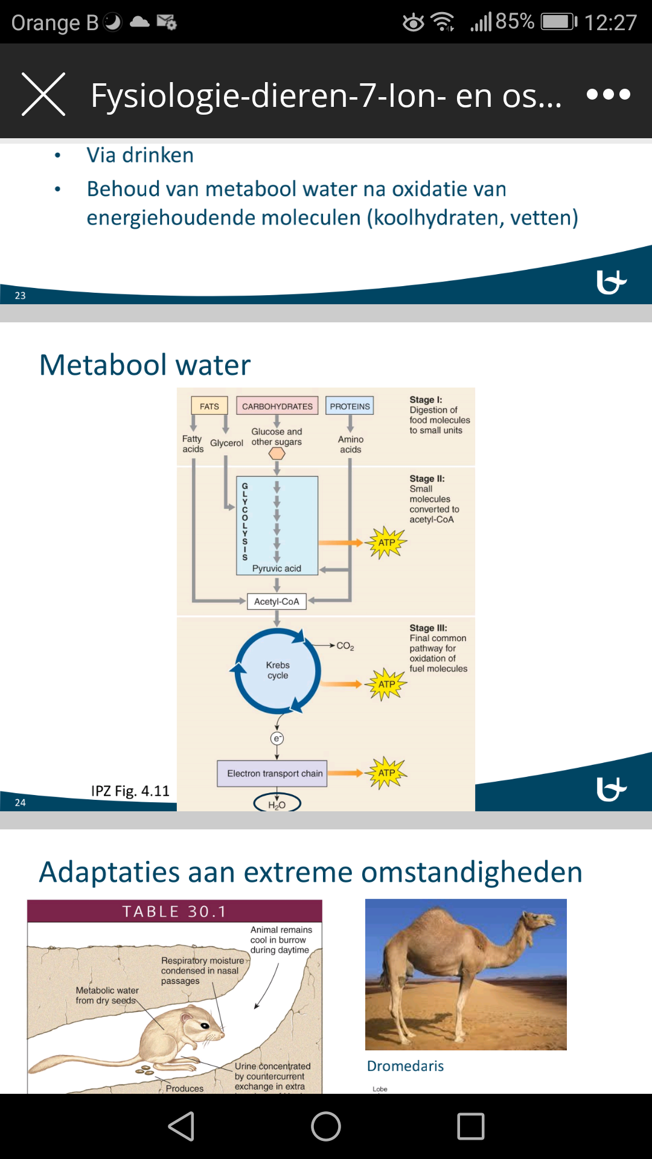
  + glycolyse → citroenzuurcyclus → elektronen afgeven aan elektronentransportketen → O2 omgezet naar water = H2O door metabolisme omgezet = metaboolwater

Aanpassingen aan extreme omstandigheden:

* wangzakmuis: leeft in woestijn: weinig H2O uit voeding, veel metabool water produceren en minder H2O verlies door urine (geconcentreerd), wel veel H2O verlies door verdamping (want in woestijn) → beperken door koudere tip neus: vocht uitgeademde lucht condenseren en terug opgenomen
* Dromedaris: vet in bult → oxidatie → metabool H2O
* Zeemeeuw: alles wat gegeten, is zout → zoutklier in kop via neus zout afgevoerd

39) Wat zijn de verschillende vormen van stikstofexcretie die voorkomen doorheen het dierenrijk? Geef telkens voorbeelden van relevante diergroepen. (Jilliann)

Mechanismen voor stikstofexcretie (slide 28-29)  
bv. Ureum bij haaien voor hun waterhuishouding (Belang stikstofcomponenten bij ion-osmoregulatie)

Verschillende diergroepen hebben verschillende strategieën om stikstof uit te scheiden  
-Dit komt door de verschillende manier waarop ze leven (bv. habitat waarin ze leven, uitdagingen waarmee ze geconfronteerd worden)  
→ Ze zijn verschillend aangepast aan hun omgeving en gaan om deze reden ook stikstof afvoeren op een specifieke manier

**Ammonium:** primair afbraakproduct van stikstofhoudende verbindingen (DNA, RNA, eiwitten), erg schadelijk

*Stikstof moet afgevoerd worden omdat het erg schadelijk is  
-*Wanneer er proteïnen, nucleïnezuren...etc. worden afgebroken, komen daaruit stikstof componenten  
→ Als deze blijven bestaan als ammoniak of ammonium in het lichaam dan zal dat schadelijk worden  
→ Het zal toxisch worden en veroorzaakt dus toxische effecten  
⇒ De stikstof componenten moeten dus afgevoerd worden

**Ammonioteel:** rechtstreekse excretie ammonium  
 -Beenvissen maken gebruik van omgevingswater   
 -Diffusie over kieuwen: concentratiegradiënt nodig

*De meeste aquatische dieren, inclusief de meeste beenvissen*Beenvissen  
-Leven in een groot watervolume  
-Hebben een hoge concentratie ammoniak in de kieuwen  
<-> Het omgevingswater heeft een veel lagere concentratie aan ammoniak  
→ Ammoniak is bovendien goed wateroplosbaar (in het bloed en in het omgevingswater)  
→ Er is een concentratiegradiënt aanwezig; Excretie van ammoniak kan gebeuren door simpele diffusie  
(Dit is de reden waarom vissen in een aquarium een filter nodig hebben (ze leven namelijk in een kleiner watervolume))

Eerst omgezet naar minder schadelijke verbinding  
 -Ureoteel: ureum

*Zoogdieren*, *de meeste amfibieën, haaien en sommige beenvissen*-produceren ureum  
→ Ammoniak wordt omgezet in een organische verbinding, ureum, waarin de stikstof is verwerkt  
→ Ureum is minder schadelijk dan ammoniak (het wordt dus eerst onschadelijk gemaakt)  
→ Het wordt vervolgens afgevoerd

-Uricoteel: urinezuur

*Veel reptielen (en vogels), insecten en landslakken*-Produceren van urinezuur (zuur component)  
-De uitwerpselen van vogels zijn zeer geconcentreerd  
→ Ze hebben een systeem om weinig water uit te scheiden (hierbij is urinezuur belangrijk

Omzetting naar urinezuur  
 - Zeer slecht wateroplosbaar  
 - Zeer geconcentreerde urine

Urinezuur gaat helpen om minder water uit te scheiden  
**-zeer slecht wateroplosbaar**→ Hierdoor zullen er kristallen gevormd worden  
→ Dit zorgt voor een zeer geconcentreerde urine   
 er moet niet veel water bij zijn om urinezuur op te lossen want het is gewoonweg   
 niet wateroplosbaar  
→ viskeus gegeven

-Reptielen en vogels  
 - Amniotisch ei  
 → harde eischaal: tegen uitdroging  
 → chorion  
 → Amnion: begrenst waterige omgeving  
 Urinezuur wordt als kristallen opgeslagen

Urinezuur wordt afgezet als kristallen  
-belangrijk voor de ontwikkeling van dieren (die urinezuur produceren)  
→ Door **evolutie  
 -** Nakomelingen moeten tijdens embryonale ontwikkeling kunnen ontwikkelen in een vochtige omgeving (dit gaat niet goed in een droge omgeving)  
 → De eerste dieren leefden in een waterig milieu, die geen probleem hadden  
 hiermee  
 → Uitdaging toen dieren op het land kwamen  
 -Als oplossing worden de nakomelingen tijdens hun embryonale ontwikkelen   
 verpakt in een compartiment dat vochtig gehouden wordt  
 -Harde eischaal: embryo beschermd tegen omgeving  
 -Chorion: extra barrière die de embryo afsluit van de omgeving  
 -Amnionvlies: bakent vochtige ruimte af (hierin zit het vruchtwater)  
⇒ Waterige omgeving is essentieel om het embryo te laten ontwikkelen  
⇒ Dieren hebben zich ontwikkeld om een amniotisch ei te vormen (aanpassing aan nieuw habitat)  
 -Voeding via dooier (hierin zitten bv. proteïnen)  
 → Voeding wordt afgebroken door embryo en er komt stikstof vrij  
 → Dit is schadelijk als het wordt opgestapeld als ammoniak in die kleine vochtige omgeving die het embryo ter beschikking heeft (Dit is toxisch voor het embryo)  
 ⇒ Evolutie; omzetting in urinezuur dat slecht wateroplosbaar is en daardoor   
 kristallen zal vormen. Het wordt afgezet binnen de ruimte binnen het amnion, maar   
 het is onschadelijk omdat het niet oplost in het water (embryo ondervindt hier geen   
 last van)  
 → Embryo kan de stikstofverbindingen dus afbreken zonder dat het schadelijk is

* 40) Bespreek de structurele en functionele organisatie van de nier bij zoogdieren. Hoe kan er een hyperosmotische urine gevormd worden? (Eline)

We nemen als voorbeeld de menselijke nier.

De nier heeft als functies osmoregulatie, het verwijderen van afvalstoffen, het reguleren van volume en samenstelling interne vloeistofcompartimenten, het reabsorberen van glucose en Na+ en het opconcentreren van ureum.

De nier bestaat uit een schors (cortex) en een merg (medulla). De functionele eenheid van de vertebrate nier is een nefron. Miljoenen nefronen produceren allemaal apart urine die vervolgens worden verzameld in verzamelbuizen en uiteindelijk terechtkomen in het nierbekken. Nefronen lopen vanuit de cortex tot in de medulla; het bovenste deel van een nefron ligt in de cortex; het grotere, onderste deel ligt de medulla van de nier.

Een nefron is opgebouwd uit een nierlichaampje; bestaande uit een glomerulus (een capillair kluwen van bloedvaten) met daarrond het kapsel van Bowman. Dit geheel staat in voor de primaire filtratie van het bloed. Het primaire ultrafiltraat (filtraat ontstaat door bloeddruk, aanwezig in de glomerulus) wordt opgevangen in het kapsel van Bowman. Daarnaast heb je ook een nierbuis; bestaande uit een proximale buis, een neerwaartse en opwaartse lus van Henle en distale buis. Dit volledige geheel heeft als functie op water, glucose, zouten (NaCl), aminozuren… te resorberen en het overtollige te secreteren. Na de distale buis komt het filtraat in een verzamelbuis terecht; hier gebeurt reabsorptie van H2O en ureum. Wanneer de eigenlijk urine terechtkomt in het nierbekken, wordt de urine vervolgens afgevoerd via de ureter naar de blaas waar het terechtkomt in de urineblaas. De urine wordt verwijderd uit het lichaam via de urethra.

In de nier heerst een osmolariteitgradiënt; deze gradiënt is essentieel voor de werking van de nieren. Wanneer het ultrafiltraat in de proximale tubulus komt, treedt er actief transport op van NaCl. Water zal uiteindelijk volgen. Er treedt geen diffusie op want er is geen gradiënt (zowel in het filtraat als in het interstitieel vocht heerst er 300 mOsm). Vervolgens komt het filtraat terecht in de neerwaartse lus van Henle; de osmolariteitgradiënt van het interstitieel vocht rond de tubulus begint te stijgen naar 600-700 mOsm. Hierdoor wordt er water onttrokken uit de tubulus. De neerwaartse lus van Henle is enkel waterpermeabel. Osmolariteit in de tubulus stijgt vervolgens ook. Vanonder in de lus van Henle heerst er dezelfde osmolariteit in zowel de tubulus als in het interstitieel vocht; 1200 mOsm. De opwaartse lus van Henle is enkel permeabel voor zouten (NaCl); obligate reabsorptie van zouten vindt plaats. In de proximale tubulus en in de opwaartse lus van Henle vindt er dus een obligate reabsorptie plaats van Na+ (NaCl) van 85%. Dit getal staat vast!

Op het einde van de lus van Henle pompen we NaCl actief tegen zijn concentratiegradiënt in, uit de tubulus. Hierdoor daalt de osmolariteit in de tubulus tot 100 mOsm. Door deze lagere osmolariteit kan er opnieuw water worden gereabsorbeerd door de omgeving. Dit staat onder hormonale regulatie (stippellijnen).

Hier wordt de hormonale regulatie even uitgelicht. Het is belangrijk dat de bloedosmolariteit constant gehouden wordt, maar in bepaalde gevallen kan deze stijgen wanneer men bijvoorbeeld hard zweet en weinig drinkt; er treedt veel waterverlies op. Dit waterverlies en dus stijging van de bloedosmolariteit, wordt gedetecteerd door osmoreceptoren in de hersenen (meer bepaald in de hypothalamus). De hypothalamus stelt ADH vrij (anti-diuretisch hormone) en dat gaat ervoor zorgen dat het lichaam meer water kan vasthouden. ADH komt terecht in de distale en verzamelbuis en zorgt ervoor dat er meer waterkanalen worden ingebouwd in de wand van de distale en verzamelbuis. Hoe meer kanalen er worden ingebouwd in de wand van die tubuli, hoe meer waterreabsorptie er kan plaatsvinden. We spreken hier over waterKANALEN want water kan niet actief getransporteerd worden! Er bestaat niet zoiets als waterpompen! Thee, alcohol en koffie inhiberen de productie van ADH; hierdoor worden er minder waterkanalen ingebouwd en gaat er dus veel water verloren.

Nu al het water en zouten gereabsorbeerd zijn, blijven enkel de afbraakproducten van stikstof (ureum) in het filtraat achter; ze zijn enorm opgeconcentreerd! Verzamelbuis is permeabel voor ureum; omgeving neemt ureum op. Ureum draagt bij tot de osmotische gradiënt in het niermerg. De osmotische gradiënt wordt deels veroorzaakt door NaCl die wordt opgenomen vanuit de opwaartse lus van Henle maar ook door opstapeling van ureum in het weefsel.

Hyperosmotische urine; sterk geconcentreerde urine. Dit kan gevormd worden indien het lichaam te weinig water binnenkrijgt (bijvoorbeeld men drinkt te weinig en/of men zweet hard → veel vochtverlies). Het lichaam gaat hierop reageren via de hormonale regulatie om toch zoveel mogelijk water vast te houden. Zie hierboven.

Dit deel valt ook onder de hormonale controle van turbulaire reabsorptie en draagt onrechtstreeks bij tot de vorming van hyperosmotische urine. Indien de bloeddruk en het bloedvolume daalt door bijvoorbeeld dehydratatie, wordt deze daling waargenomen door receptoren in het juxtaglomerulair apparaat (JGA). Dit apparaat stelt op zijn beurt renine vrij; dit cleavet angiotensinogeen in angiotensine I. Angiotensine I wordt vervolgens omgezet door ACE (angiotensine converting enzyme) in angiotensine II. Angiotensine II stimuleert de bijnier voor de productie van aldosterone; stimuleert de reabsorptie van water en Na+ en de excretie van K+. Angiotensine stimuleert ook dorst. Hierdoor brengen we het bloedvolume terug op een normaal niveau en dus ook de bloeddruk. Angiotensine II leidt ook rechtstreeks tot een stijging van de bloeddruk door vasoconstrictie. Renine verhoogt ook de productie van ADH.

8. SPIJSVERTERING EN ENERGIE

* 41) Welke rol speelt de maag in het spijsverteringsproces? (Iris)

(kort antwoord: afbreken van proteïnen naar kleinere polypeptiden)

In de maag wordt voedsel opgeslagen en is er een initiële vertering. Sommige dieren (vogels, insecten, crustacea) hebben een extra spiermaag om voedsel te vermalen (met steentjes, chitinetanden, verkalkte tanden, ...).

De maagwand secreteert maagsappen, die bestaan uit HCl, pepsine en in het geval van herkauwers chymosine (rennin). HCl zorgt ervoor dat er een zure omgeving is (pH=1,5). Deze zure omgeving zorgt ervoor dat het protease enzym pepsine actief wordt. Pepsine breekt peptidebindingen van grote proteïnen in kleinere polypeptiden.

De maag secreteert continu deze maagsappen, maar de secretie wordt gestimuleerd door geur, zicht, maagvulling, angst en woede. Er is ook een mucuslaag (=slijmlaag) aan de maagwand, die de maagwand beschermt tegen de zure sappen.

De maag produceert ook een hormoon genaamd gastrine. De secretie van gastrine wordt gestimuleerd door de parasympathicus en door eiwitrijke voeding in de maag. Gastrine stimuleert de secretie van HCl door de maag en de maagmotiliteit.

* 42) Welke rol speelt de dunne darm in het spijsverteringsproces? (Iris)

De dunne darm secreteert membraanenzymen: aminopeptidase (afbreken van kleine peptides in aminozuren), disacharidase (zet 12C suikers of disachariden om naar 6C suikers of monosachariden) (bv. maltase, lactase en sucrase), alkaline fosfatase (afbraak fosfaathoudende moleculen), nucleotidasen en nucleosidasen (afbreken van nucleotides naar nucleosides naar (stikstofhoudende basen, suikers en fosfaten).

Ook nemen de darmvilli monosachariden, aminozuren, peptiden en triglyceriden op.

Ook worden er 2 hormonen gesecreteerd: secretine en CKK (cholecystokinine).

Secretine wordt geproduceerd door de duodenumwand. De secretie wordt gestimuleerd door zure voeding in de maag en in de dunne darm. Secretine stimuleert de galsecretie, de secretie van bicarbonaat door de pancreas en de vertering van vetten door inhibitie van de maagmotiliteit.

CKK wordt geproduceerd door de dunnedarmepitheel. De secretie wordt gestimuleerd door vetzuren en aminozuren in de duodenum. Secretine stimuleert de galsecretie, de secretie van pancreasenzymen en een verzadigingsgevoel in de hersenen.

* 43) Wat is de rol van de pancreas in het spijsverteringsproces? (Maline)
* De pancreas heeft een exocriene functie, dit wil zeggen dat het zorgt voor uitwendige afscheiding, het pancreassap. Het pancreassap is van groot belang voor de vertering in het deodenum. Dit sap bevat heel veel proteasen zoals trypsine, chymotrypsine en carboxypeptidase. Chymotrypsine gaat de hydrolytische splitsing van peptidebindingen katalyseren en carboxypeptidase gaat de aminozuren van carboxyle polypeptide-uiteindeinden er afhalen. Verder gaan er ook lipases (voor vetafbraak), amylases (voor zetmeelafbraak) en nucleasen (voor RNA en DNA afbraak tot nucleotiden). In wisselwerking met gal, zal het pancreassap dus van groot belang zijn van de vertering van chymus(voedsel) in de duodenum.
* 44) Wat is de rol van de gal in het spijsverteringsproces? (Maline)
* Gal wordt gesecreteerd door de lever en gaat via de galweg naar de deodenum van de darm. Tussen maaltijden in wordt het galsap opgeslagen in de galblaas, indien er vet voedsel in de duodenum terechtkomt zal het gal dat opgeslagen is, kunnen worden vrijgesteld.
* Het belang van gal in de spijsvertering zit in het feit dat dit sap galzouten en galpigment bevat. Deze galzouten gaan namelijk de vetvertering bevorderen. Het brengt vetten in emulsie (kleine druppels), waardoor de oppervlaktespanning verlaagt. Dankzij de vele kleine druppels is er een tegelijkertijd een oppervlaktevergroting waardoor lipasen de vertering van deze vetten makkelijker kan controleren. Vetten kennen namelijk initieel een zeer slechte enzymatische vertering.
* Het galpigment geeft de specifieke geel/groene kleur, afkomstig van billirubine. Dit is een afbraakproduct van hemoglobine.
* Verder bevat galsap water en geen enzymen.
* 45) Wat is de rol van de lever in het energiemetabolisme? (feline)
* 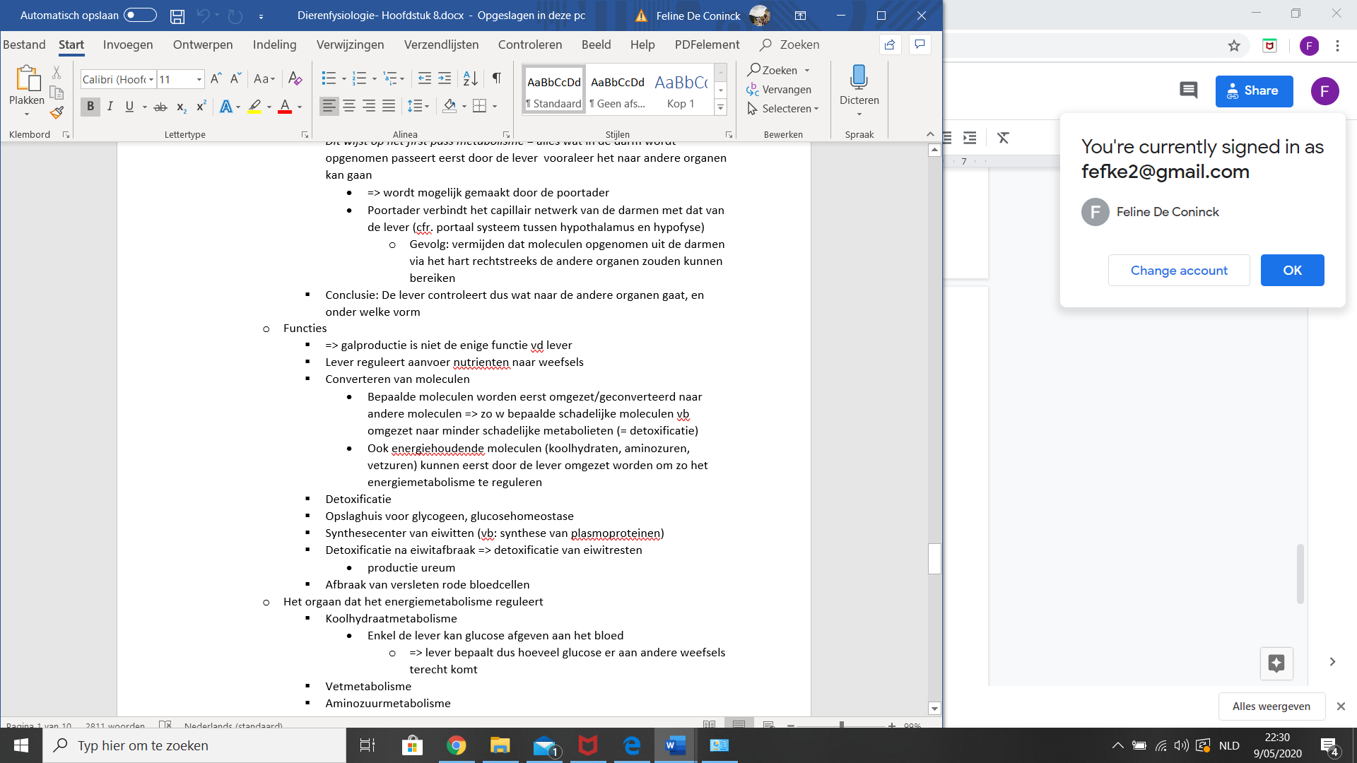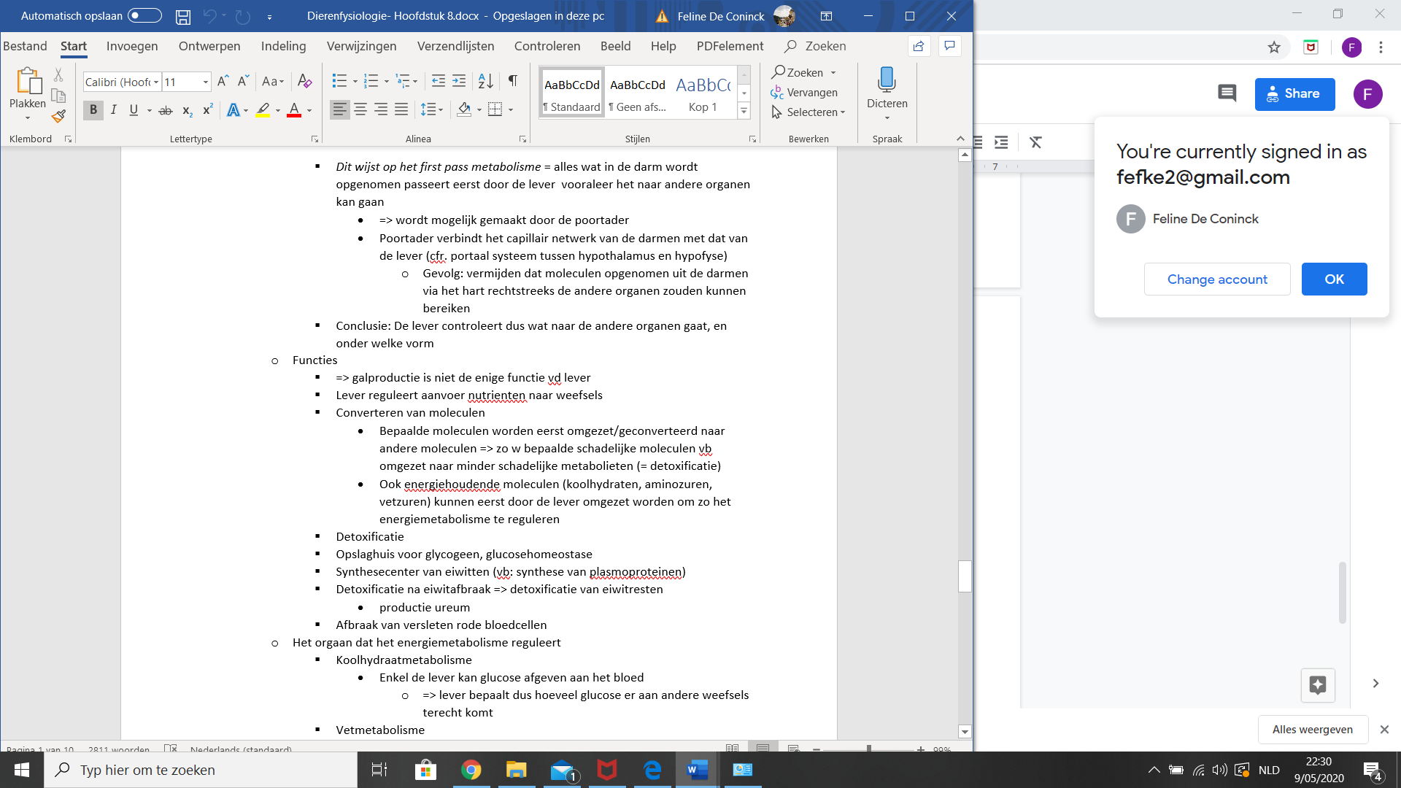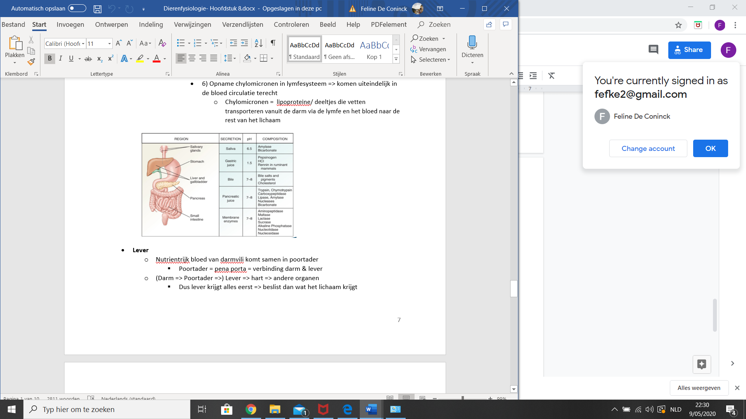
* 46) Hoe wordt de secretie van spijsverteringsenzymen en andere stoffen in de maag en dunne darm geregeld? (*Willem)*

Er zijn 3 gastrointestinale hormonen die een rol spelen in het verteringsproces.

1. gastrine

* wordt gescreteerd door endocriene cellen in de maag ( het pylorische deel = het deel van de maag dat zich het dichts bij de darmen bevindt).
* Het kan worden gescreteerd door de aanwezigheid van eiwitrijke voeding in de maag. Deze worden gedetecteerd door de parasympathicus, die is via zenuwen ook geconnecteerd met de maag en stuurt dus signalen uit naar de endocriene cellen om gastrine aan te maken.
* gastrine heeft een dubbele functie, ten eerste zal het maagzuur HCl aanmaken, dat dus voor de zure ph in de maag zorgt. Deze is rond de 2. Dit is broodnodig aangezien de ph optimum voor de enzymen in de maag ( bv pepsine) ook 2 is. Bij het ph optimum werken de enzyme het beste. Ten tweede draagt het bij aan de motiliteit van de maag : vermogen om spontaan te bewegen, waardoor het voedsel naar de darmen kan.
* uniek hormoon : werkt in zelfde orgaan dat het secreteerd. De meeste hormonen worden immers via de bloedbaan getransporteerd.

1. secretine

* hormoon geproduceerd door de duodenum ( eerste deel dunne darm)
* wordt gestimuleerd door de voeding in de maag en de dunne darm
* secretine heeft 2 zeer belangrijke functies, Ten eerste gaat secretine de secretie van bicarbonaat uit de pancreas stimuleren. Bicarbonaal is sterk alkalisch en zal de ph terug doen stijgen tot 8. Dit is de optimumph van de enzymen die werken in de dunne darm (bv amylase).
* ten tweede heeft secretine een zeer belangrijke rol in de vertering van vetten. Het zal namelijk de leve extrar gal doen produceren. Gal zorgt er voor dat vetten onder de vorm van micellen(kleine vetdruppels) worden opgeslagen. Deze kunnen makkelijk door de vili worden opgenomen door de vergroring van het contactoppervlak. Ook zal de maagmotiliteit geinhibeerd worden.

1. ckk

* cholecystokinine
* hormoon geproduceerd door endocriene cellen van het dunne darmepitheel.
* Ckk wordt gestimuleerd door de aanwezigheid van vetzuren en aminozuren in de duodenum. Ckk komt dus veel vrij bij het eten van een vetrijke maaltijd.
* Ckk stimuleert de pancreas om een extra flow aan galzouten te voorzien waardoor de vetzuren makkelijker worden opgenomen. Ckk zal ook de pancreasenzymen die een rol hebben in de vertering stimuleren=> grotere stroom enzymen naar duodenum. Tot slot zal ckk aan de hersenstam een gevoel van verzadiging geven.

1. naast deze 3 hormonen is er ook een hongercenter aanwezig in de hypothalamus, deze detecteert glucosetekorten waardoor er een gevoel van honger naar boven komt en het zet de lever aan glycogeen om te zetten glucose.